PROJEKT INTEGRIRANOG RAZVOJA KORIDORA RIJEKA SAVE I DRINE

PROCEDURA ZA UPRAVLJANJE RADNOM SNAGOM

ZA BOSNU I HERCEGOVINU

februar 2020. godine/juli 2022

Sadržaj
1 CILJEVI I SVRHA PROCEDURE ZA UPRAVLJANJE RADNOM SNAGOM 4
1.1 Uvod 4
1.2 Javne konsultacije o LMP-u 5
2 PREGLED KORIŠTENJA RADNE SNAGE NA PROJEKTU 6
2.1 Kategorije radnika u skladu s kategorizacijom Svjetske banke 6
2.2 Radnici na projektu 7
2.3 Rokovi u vezi sa zahtjevima koji se odnose na radnu snagu 8
3 PROCJENA KLJUČNIH POTENCIJALNIH RIZIKA VEZANIH ZA RADNU SNAGU 9
4 KRATAK PREGLED RADNOG ZAKONODAVSTVA U FBiH, RS-u I BD-u I PROCJENA DOMAĆEG OKVIRA 11
4.1 Konvencije Međunarodne organizacije rada 11
4.2 Radno zakonodavstvo u FBiH, RS-u i BD-u 13
4.3 Zakonodavstvo o zaštiti i sigurnosti na radu u FBiH, RS-u i BD-u 19
5 ODGOVORNO OSOBLJE 23
6 POLITIKE I PROCEDURE 24
7 DOB ZA ZAPOŠLJAVANJE 25
8 ROKOVI I USLOVI 26
9 MEHANIZAM ZA PRITUŽBE 27
10 UPRAVLJANJE IZVOĐAČIMA 29
11 PRIMARNI DOBAVLJAČI 31
PRILOG 1. 32
PRILOG 2. 35
PRILOG 3. 36
PRILOG 4. 37

Skraćenice
BD | Brčko distrikt
BHMAC | Centar za uklanjanje mina u Bosni i Hercegovini
BiH | Bosna i Hercegovina
ESS-ovi | Okolišni i socijalni standardi Svjetske banke
FBiH | Federacija Bosne i Hercegovine
RZN | Rodno zasnovano nasilje
MOR | Međunarodna organizacija rada
LMP | Procedura za upravljanje radnom snagom
PIU-ovi | Jedinice za implementaciju projekta
RS | Republika Srpska
SOP | Standardna operativna procedura

1 CILJEVI I SVRHA PROCEDURE ZA UPRAVLJANJE RADNOM SNAGOM

Uvod
Cilj Svjetske banke (SB) kao pouzdanog partnera je obezbijediti financiranje kroz višefazni programski pristup Vladi Bosne i Hercegovine (BiH) za implementaciju bosanskohercegovačkog dijela prve faze programa integriranog razvoja koridora rijeka Save i Drine (dalje u tekstu: Projekt). Razvojni cilj Projekta integriranog razvoja koridora rijeka Save i Drine (Faza 1 Programa) je poboljšati zaštitu od poplava i omogućiti prekograničnu saradnju u oblasti voda u koridorima rijeka Save i Drine.
Projekt je izrađen kao Financiranje investicijskih projekata (IPF), te kao takav treba biti usklađen s Okolišnim i socijalnim okvirom Svjetske banke (iz 2016. godine) (ESF) koji se sastoji od, inter alia, Okolišnih i socijalnih standarda (ESS).
U Okviru su navedeni obavezni zahtjevi u vidu 10 standarda koje zajmoprimci moraju primijeniti.
Jedan od tih 10 standarda je Okolišni i socijalni standard 2 (“ESS2“) koji se bavi radnom snagom i radnim uslovima. Taj standard prepoznaje važnost otvaranja radnih mjesta i ostvarivanja dohotka u nastojanjima da se smanji siromaštvo i ostvari inkluzivan ekonomski rast. Pravednim postupanjem s radnicima i obezbjeđivanjem sigurnih i zdravih radnih uslova, zajmoprimci mogu poticati zdrave odnose između radnika i rukovodstva i unaprijediti razvojne koristi od projekta.
Ciljevi ESS-a 2 su sljedeći:
- poticati sigurnost i zdravlje na radu.
- poticati pravedno postupanje, nediskriminaciju i jednake mogućnosti radnika na projektu.
- zaštititi radnike na projektu, uključujući, prema potrebi, ugrožene radnike kao što su žene, lica s invaliditetom, djeca (radno sposobna, u skladu s ovim ESS-om) i radnici migranti, ugovorni radnici, radnici u zajednici i radnici primarnih dobavljača.
- spriječiti korištenje svih oblika prisilnog rada i dječjeg rada.
- podržati načela slobode udruživanja i kolektivnog pregovaranja radnika na projektu na način koji je u skladu s domaćim pravom.
- obezbijediti radnicima na projektu pristupačna sredstva za izražavanje bojazni koje se odnose na radno mjesto.
U skladu sa ESS2, zajmoprimci su dužni izraditi i implementirati pisane procedure za upravljanje radnom snagom (“LMP”) koje se primjenjuju na projekt. Svrha LMP-a je olakšati planiranje za projekt i pomoći u utvrđivanju neophodnih resursa za rješavanje pitanja radne snage povezanih s projektom. LMP pomaže u (a) utvrđivanju različitih vrsta radnika na projektu koji će vjerovatno biti uključeni u projekt, i (b) utvrđivanju načina ispunjavanja zahtjeva ESS2 koji se primjenjuju na različite vrste radnika.
Kao odgovor na opredijeljenost Vlade da se uskladi s ESF-om, Vlada je izradila ovu Proceduru za upravljanje radnom snagom (LMP), u kojoj je utvrđen pristup Projekta ostvarivanju ciljeva ESS-a 2 Svjetske banke: Radna snaga i radni uslovi (ESS2). U njoj su utvrđeni rokovi i uslovi za zapošljavanje ili angažiranje radnika na projektu, navedeni su zahtjevi i standardi koji se trebaju ispuniti i politike i procedure koje se trebaju poštovati, procijenjeni su rizici i predložena je provedba mjera usklađivanja te se potiču pravedno postupanje, nediskriminacija i jednake mogućnosti radnika na projektu. LMP je izrađen radi pomoći u izbjegavanju, ublažavanju i upravljanju rizicima i uticajima u vezi s radnicima na projektu i u njemu je utvrđen način na koji će se upravljati radnicima na projektu, u skladu sa zahtjevima domaćeg prava i ESS2. Procedure se bave načinom na koji će se oba standarda primjenjivati na različite kategorije radnika na projektu uključujući izravno zaposlene radnike, kao i načinom na koji će treća lica upravljati svojim radnicima u skladu s ovim dokumentom.
Ova procedura izrađena je na osnovu Bančinih zahtjeva, kao i pozitivnog domaćeg zakonodavstva u FBiH, RS-u i BD-u. Neobavezujući predložak koji je obezbijeđen od strane Svjetske banke korišten je za izradu procedure. Procedura će se ažurirati prema potrebi u toku pripreme, razvoja i implementacije Projekta. Dopuna i ažuriranje procedure vrše se također u slučaju izmjena domaće legislative u bilo kom aspektu od važnosti za ovu Proceduru.

1.2 Javne konsultacije o LMP-u
Skup dokumenata kojim će se usmjeravati daljnja dubinska analiza okolišnih i socijalnih aspekata u toku implementacije potprojekata na osnovu Okolišnog i socijalnog okvira SB-a iz 2018. godine, uključujući:
- ovaj Plan upravljanja radnom snagom (LMP)
- Okvir preseljenja (RPF)
- Okvir upravljanja okolišem i socijalnim pitanjima (ESMF)
- Plan za preuzimanje obaveza za okoliš i socijalna pitanja (ESCP)
- Plan uključivanja zainteresiranih strana (SEP) i
objavljen je javnosti 31. decembra 2019. godine putem internetske stranice Ministarstva poljoprivrede i ruralnog razvoja (poveznica: http://www.vladars.net/sr-SP-Cyrl/Vlada/Ministarstva/mps/Pages/default.aspx#collapsible1 na poveznici „Јединица за координацију пољопривредних пројеката -набавке“).
PIU je 22. januara 2020. godine objavila da je javna rasprava održana 29. januara 2020. godine u gradu Banjaluci. Pozivnice su poslane prema 20 jedinica lokalne samouprave u slivovima rijeka Save i Drine (Banja Luka, Prijedor, Kostajnica, Milići, Doboj, Laktaši, Bijeljina, Šamac, Zvornik, Višegrad, Foča, Šamac, Modriča, Kozarska Dubica, Derventa, Gradiška, Čelinac, Brod, Kotor Varoš, Novi Grad). 10 jedinica lokalne samouprave službeno je potvrdilo prijem pozivnice i njihovo učešće. Također su objavile dokumente na njihovim internetskim stranicama.
Revidirana verzija ovog LMP dokumenta (datirana juli 2022. godine) objavljena je na službenim webstanicama Distrikta Brčko i Federalnog ministarstva poljoprivrede, vodoprivrede i šumarstva, te državnog ministarstva komunikacija i prometa u mjesecu martu 2022. godine, prateći procedure koje su rađene na originalnom dokumentu u decembru 2019. godine i januaru 2020. godine. U skladu sa javnom raspravom koja je održana u Brčkom, dana 16 marta 2023. godine, te pismenim komentarima koji su zaprimljeni na objavljene dokumente, ovaj LMP dokument je revidiran i uvršteni su predmetni komentari, kao i spisak učesnika i zapisnik sa rasprave. Za potrebe javne rasprave, ciljane pozivnice su upućene zainteresovanim stranama dok su javni pozivi objavljeni putem webstranice i lokalnih novina. Ovdje ističemo da je jedinica za implementaciju u FBIH već imala dugogodišnji proces uključivanja javnosti I zainteresovanih strana u sklopu prethodnog projekta na rijeci Drini, te da su uključenim opštinama poslali dopis o objavljivanju dokumenata uz molbu za komentar.

Zapisnik sa javne rasprave sa pratećom listom učesnika i fotografijama uključen je u prilogu 4.

Ovaj LMP ažuriran je kako bi uključivao ishode postupka javnih konsultacija.

2 PREGLED KORIŠTENJA RADNE SNAGE NA PROJEKTU

2.1 Kategorije radnika u skladu s kategorizacijom Svjetske banke
U ESS2 utvrđene su sljedeće kategorije radnika na projektu:
Izravno zaposleni radnici
Ljudi zaposleni ili angažirani izravno od strane Zajmoprimca (uključujući predlagatelja projekta i provedbene agencije projekta) za rad izričito u vezi s projektom. Prema tome, “izravno zaposlen radnik” je radnik s kojim Zajmoprimac ima izravno ugovoren radni odnos i posebnu kontrolu nad radom, radnim uslovima i postupanjem s radnikom na projektu. Radnik je zaposlen ili angažiran od strane Zajmoprimca, plaćen izravno od strane Zajmoprimca, te podliježe Zajmoprimčevim svakodnevnim uputstvima i kontroli. Primjeri izravno zaposlenih radnika mogu uključivati lica zaposlena ili angažirana od strane Zajmoprimčeve jedinice za implementaciju projekta za obavljanje projektovanja i nadzora, praćenja i evaluacije ili uključivanja zajednice u vezi s projektom.

Ugovorni radnici
Ljudi zaposleni ili angažirani preko trećih lica za obavljanje rada vezanog za osnovne funkcije projekta, bez obzira na lokaciju, nazivaju se ugovorni radnici. Prema tome, “ugovorni radnik” je radnik zaposlen ili angažiran od strane trećeg lica za obavljanje rada ili pružanje usluga vezanih za osnovne funkcije projekta, gdje treće lice vrši kontrolu nad radom, radnim uslovima i postupanjem s radnikom na projektu. U takvim okolnostima, radni odnos je između trećeg lica i radnika na projektu, čak i ako radnik na projektu kontinuirano radi na projektnim aktivnostima.

Radnici primarnih dobavljača
Ljudi zaposleni ili angažirani od strane Zajmoprimčevih primarnih dobavljača nazivaju se radnici primarnih dobavljača. Prema tome, “radnik primarnog dobavljača” je radnik zaposlen ili angažiran od strane primarnog dobavljača, koji dobavlja robu i materijale za projekt, nad kojim primarni dobavljač vrši kontrolu kada je riječ o radu, radnim uslovima i postupanju s tim licem.

Radnici u zajednici
Ljudi zaposleni ili angažirani na osiguravanju rada u zajednici nazivaju se radnici u zajednici. Vrste projekata u koje su uključeni radnici u zajednici mogu znatno varirati u smislu složenosti, trajanja i vrste rada; broja uključenih radnika; vrsta koristi od projekta, te načina na koji se ESS2 primjenjuje na sudjelovanje radnika u zajednici. Primjeri se kreću od projekata gdje je cilj izgradnja manje infrastrukture u zajednici do regionalnih ili državnih projekata čiji je cilj osiguravanje mreže socijalne sigurnosti za rješavanje nezaposlenosti ili podzaposlenosti. Cilj primjene ESS2 na takve projekte je rješavanje relevantnih rizika i uticaja na proporcionalan način, koji je prilagođen specifičnom kontekstu, ciljevima i planu projekta.

2.2 Radnici na projektu
U okviru ovog Projekta, u kategoriji izravno zaposlenih radnika, postoje:
- zaposlenici uključenih ministarstava sa nivoa BiH, FBiH, RS-a i BD-a koji su uključeni u projekt (državni službenici) i
- svi vanjski konsultanti koji će se angažirati za Projekt.
Kada je riječ o državnim službenicima koji su uključeni u Projektne operacije, bez obzira na to rade li puno ili nepuno radno vrijeme, primjenjuju se rokovi i uslovi njihovih postojećih ugovora ili imenovanja u javnom sektoru. Prilikom angažiranja vanjskih konsultanata primjenjuju se odredbe domaćeg zakonodavstva o radnom angažmanu, uporedo s usklađenošću sa zahtjevima ove Procedure za upravljanje radnom snagom.
Kategorija ugovornih radnika uključuje radnike izvođača i pružatelja usluga koji se angažiraju na građevinskim radovima za potrebe potprojekata. Moguće je da će izvođač angažirati više podizvođača i u takvim slučajevima radnici podizvođača će se također smatrati ugovornim radnicima.
U tabeli u nastavku dati su podaci na osnovu preliminarne procjene u vrijeme izrade ovog LMP-a. PIU-ovi su dužne naknadno ažurirati podatke u tabeli u nastavku, nakon što precizniji podaci o angažiranim izravno zaposlenim radnicima i ugovornim radnicima postanu poznati.
Vrsta radnika | Broj radnika na projektu | Vrsta zadataka | Potrebne vještine | Lokacija
Izravno zaposleni radnici | 18 | Uredski i administrativni zadaci | Osnovne upravljačke vještine | Sarajevo i Mostar (ministarstva FBiH), Banja Luka (ministarstva RS-a) i Brčko (ministarstva BD-a)
Vanjski konsultanti za PIU-ove | 7 | Uredski konsultantski zadaci | Znanje iz oblasti okolišnih i socijalnih pitanja relevantno za Projekt  Znanje iz oblasti aktivnosti deminiranja na kopnu i pod vodom  Komunikacijske vještine | Sarajevo, Banja Luka i Brčko, ali također i iz cijele BiH
Ugovorni radnici | cca 110 (BD)  cca25 (FBiH)  cca200 (RS) | Uredski i terenski zadaci | Napredne tehničke vještine uključujući vještine deminiranja  Komunikacijske vještine za voditelje projekata | Iz cijele BiH

S obzirom na prirodu Projekta i građevinske potrebe (nabavka raznih materijala kao što su drobljeni kamen, geotekstil, pijesak, šljunak, itd.) može doći do angažiranja primarnih dobavljača. Iako ti uticaji ne podliježu ESS2, sagledat će se kroz ESS1 i ESS2 i odgovarajuće planove upravljanja (tj. ESMF na nivou Projekta, ESMP-ove za podprojekte i sve planove upravljanja izvođača kako je propisano ESMF-om). Mjera u kojoj će radnici primarnih dobavljača doprinijeti broju radnika na projektima, uključujući procjenu hoće li nabavka roba i/ili materijala za projekt kontinuirano biti ključna za osnovnu funkciju projekta da bi se kvalificirali kao primarni dobavljači u ovom trenutku je u najboljem slučaju procjena s obzirom na vrstu potreba za nabavkama za građevinske/sanacijske radove. Procedurama za upravljanje radnom snagom utvrđene su procedure za način na koji će se utvrditi potencijalni rizici dječjeg rada, prisilnog rada i ozbiljnih sigurnosnih pitanja do kojih bi moglo doći u vezi s primarnim dobavljačima uključujući uloge i odgovornosti za praćenje primarnih dobavljača.
Prema definicijama Svjetske banke, nema drugih kategorija radnika na ovom Projektu. S obzirom na prirodu potprojekata, očekuje se da će broj ženskih radnica biti oko 5-10 posto radnika. Žene radnice će najvjerovatnije biti angažirane kao tehničko osoblje (inženjeri) i administrativno osoblje.

2.3 Rokovi u vezi sa zahtjevima koji se odnose na radnu snagu
Očekuje se da će se prvi ugovor za građevinske radove dodijeliti do februara 2020. godine. Svaki podprojekt će podlijegati zasebnoj tenderskoj proceduri, zasebnim ugovorima i osnivanju timova. Svakim ugovorom će se upravljati odvojeno u smislu radne snage i radnih uslova. Većina kvalificiranih i nekvalificiranih radnika vjerovatno će doći iz lokalnih i širih zajednica, dok bi upravljačko i tehničko osoblje moglo doći iz cijele BiH i matične zemlje izvođača. Zadatke kao što su čišćenje zemljišta, kopanje i postavljanje temelja, vraćanje zemljišta u prvobitno stanje, sječa stabala, itd. izvršavat će nekvalificirani i polukvalificirani radnici, dok će kvalificirani radnici biti angažirani kao upravitelji, inženjeri, operateri opreme i vozači operateri, električari.

3 PROCJENA KLJUČNIH POTENCIJALNIH RIZIKA VEZANIH ZA RADNU SNAGU
Projektne aktivnosti
Očekuje se da će se implementirati veći broj potprojekata na rijekama Savi i Drini. Implementacija tih potprojekata uglavnom uključuje izgradnju i sanaciju obaloutvrda za zaštitu od poplava, pošumljavanje, aktivnosti deminiranja duž desne obale Save za povećanje plovidbenih kapaciteta rijeke Save. Tipične aktivnosti takvih potprojekata uključuju sljedeće:
- čišćenje trase;
- izgradnju pristupnih puteva (gdje god je to potrebno);
- čišćenje zemljišta i izgradnju temelja;
- ugradnju veće opreme;
- stabilizaciju tla;
- polaganje drobljenog kamena preko geotekstilnog sloja;
- stabilizaciju obaloutvrda;
- jaružanje;
- sječu stabala i visoke vegetacije;
- rušenje objekata;
- rad u/u blizini i iznad vode;
- vraćanje u prvobitno stanje i ponovna obnova vegetacije pogođenih područja;
- mehanički iskop (uklanjanje zemlje i prerasle vegetacije sa sumnjivih površina radi inspekcije mina).
Ključni rizici vezani za radnu snagu
Procijenjeno je da će ključni rizici vezani za radnu snagu biti povezani sa zdravstvenim i sigurnosnim rizicima u vezi sa građevinskim aktivnostima potprojekata kao što su izloženost fizičkim opasnostima u toku građevinskih aktivnosti: radovi na riječnim obalama u uslovima brzih struja, korištenje teške opreme, opasnosti od spoticanja i padanja, izloženost opasnim materijalima i opasnosti od električne energije uslijed korištenja alata i mašina. Budući da će građevinske aktivnosti i aktivnosti deminiranja uključivati opasan rad, Projekt neće zapošljavati lica ispod 18 godina starosti.
Očekuje se da će izravno zaposleni radnici (PIU-ovi i vanjski konsultanti) u okviru Projekta prvenstveno obavljati uredske poslove, pored povremenih posjeta lokacijama potprojekata na strani konsultanata, tako da su rizici po zdravlje i sigurnost tih radnika minimalni ili zanemarivi. Rizici u vezi s radom u državnoj službi i konsultantskoj djelatnosti su, općenito, veoma mali u BiH (na primjer neredovna isplata naknade za rad, neformalni rad ili rad maloljetnika se ne prakticiraju).
Očekuje se da će radnici (ugovorni radnici) biti izloženi opasnostima za zdravlje i sigurnost na radu, prevashodno uključujući, ali bez ograničenja na:
- elektromontažne radove;
- rad na visini;
- rad u/u blizini vode;
- opasnosti vezane za iskope;
- podizanje teških konstrukcija;
- motorne pile i pad stabala u toku sječe stabala;
- izloženost prašini i neugodnim mirisima;
- rad na strmom i opasnom terenu;
- rad u blizini ili na cestama sa živim saobraćajem;
- električarski radovi;
- opasnosti vezane za podizanje čelika;
- u toku deminiranja: nošenje teške opreme, gubitak koncentracije, izloženost prekomjernoj toploti i vlažnosti zraka, rad u položaju polučučnja.
Nikakvi drugi rizici vezani za radnu snagu ne smatraju se značajnim. Projekt je ocijenjen kao niskorizičan kada je riječ o riziku od rodno zasnovanog nasilja (RZN). Ako dođe do drugih rizika vezanih za radnu snagu u toku implementacije potprojekata, ova procedura će se izmijeniti i dopuniti na odgovarajući način radi sprečavanja daljnjih uticaja.

4 KRATAK PREGLED RADNOG ZAKONODAVSTVA U FBiH, RS-u I BD-u I PROCJENA DOMAĆEG OKVIRA

4.1 Konvencije Međunarodne organizacije rada
Bosna i Hercegovina je članica Međunarodne organizacije rada (MOR) od juna 1993. godine. Osam temeljnih konvencija i četiri prioritetne konvencije su na snazi u BiH. Osam temeljnih konvencija uključuju sljedeće:
- Konvencija o prisilnom radu, koja datira iz 1930. godine.
- Konvencija o sindikalnim slobodama i zaštiti sindikalnih prava, koja datira iz 1948. godine.
- Konvencija o primjeni načela prava na organiziranje i kolektivno pregovaranje, koja datira iz 1949. godine.
- Konvencija o jednakosti nagrađivanja muške i ženske radne snage za rad jednake vrijednosti, koja datira iz 1951. godine.
- Konvencija o zabrani prisilnog rada, koja datira iz 1957. godine.
- Konvencija o diskriminaciji u odnosu na zaposlenje i zanimanje, koja datira iz 1958. godine.
- Konvencija o minimalnoj dobi za zasnivanje radnog odnosa, koja datira iz 1973. godine.
- Konvencija o najgorim oblicima zloupotrebe dječjeg rada, koja datira iz 1999. godine.
Prioritetne konvencije koje je BiH također ratificirala su sljedeće:
- Konvencija o inspekciji rada, koja datira iz 1947. godine.
- Konvencija o politici zapošljavanja, koja datira iz 1964. godine.
- Konvencija o inspekciji rada (poljoprivreda), koja datira iz 1969. godine.
- Konvencija o tripartitnom savjetovanju (Međunarodni standardi rada), koja datira iz 1976. godine.
Ostale ratificirane konvencije su sljedeće:
- Konvencija o nezaposlenosti, koja datira iz 1919. godine.
- Konvencija o pravu na udruživanje (poljoprivreda), koja datira iz 1921. godine.
- Konvencija o obeštećenju radnika (poljoprivreda), koja datira iz 1921. godine.
- Konvencija o upotrebi otrovnog bjelila (u bojanju), koja datira iz 1921. godine.
- Konvencija o obeštećenju radnika (u slučaju nesreća), koja datira iz 1925. godine.
- Konvencija o naknadama koje se isplaćuju radnicima za profesionalne bolesti, koja datira iz 1925. godine.
- Konvencija o jednakom postupanju (obeštećenje u slučaju nesreće), koja datira iz 1925. godine.
- Konvencija o osiguranju za slučaj bolesti (poljoprivreda), koja datira iz 1927. godine.
- Konvencija o službama zapošljavanja, koja datira iz 1948. godine.
- Konvencija o noćnom radu žena, koja datira iz 1948. godine.
- Konvencija o noćnom radu mladih osoba / djece (industrija), koja datira iz 1948. godine.
- Konvencija o socijalnom osiguranju (minimalni standardi), koja datira iz 1952. godine.
- Konvencija o nedjeljnom odmoru (trgovina i administracija), koja datira iz 1957. godine.
- Konvencija o utvrđivanju minimalnih plaća, koja datira iz 1970. godine.
Konvencija o plaćenom godišnjem odmoru, koja datira iz 1970. godine.
- Konvencija o predstavnicima radnicima, koja datira iz 1971. godine.
- Konvencija o profesionalnim kancerogenim oboljenjima, koja datira iz 1974. godine.
- Konvencija o plaćenom odsustvu za svrhu obrazovanja, koja datira iz 1974. godine.
- Konvencija o razvoju ljudskih resursa, koja datira iz 1975. godine.
- Konvencija o radnom okruženju (zagađenje zraka, buka i vibracije), koja datira iz 1977. godine.
- Konvencija o poticanju kolektivnog pregovaranja, koja datira iz 1981. godine.
- Konvencija o sigurnosti i zaštiti zdravlja na radu, koja datira iz 1981. godine.
- Konvencija o prestanku radnog odnosa, koja datira iz 1982. godine.
- Konvencija o profesionalnoj rehabilitaciji i zapošljavanju osoba s invaliditetom, koja datira iz 1983. godine.
- Konvencija o službama medicine rada, koja datira iz 1985. godine.
- Konvencija o sprečavanju većih industrijskih nesreća, koja datira iz 1993. godine.
- Konvencija o radu na nepuno radno vrijeme, koja datira iz 1994. godine.
- Konvencija o sigurnosti i zdravlju u rudnicima, koja datira iz 1995. godine.
- Konvencija o zaštiti majčinstva, koja datira iz 2000. godine.
- Konvencija o sigurnosti i zaštiti zdravlja u poljoprivredi, koja datira iz 2001. godine.
- Konvencija o promotivnom okviru za sigurnost i zaštitu zdravlja na radu, koja datira iz 2006. godine.
- Konvencija o radu pomoraca, koja datira iz 2006. godine.

Osim toga, Bosna i Hercegovina je ratificirala Konvenciju o zabrani protupješadijskih mina 1998. godine, a ta Konvencija stupila je na snagu 1999. godine.

4.2 Radno zakonodavstvo u FBiH, RS-u i BD-u
Zakonodavstvo iz oblasti radnih odnosa u BiH je u isključivoj nadležnosti dva entiteta i BD-a. U tekstu u nastavku dat je pregled zakona o radu FBiH, RS-a i BD-a, pri čemu su ključni aspekti domaćeg zakonodavstva o postupanju sa različitim kategorijama radnika prikazani zasebno.
Ključni aspekti Zakona | Federacija BiH | Republika Srpska | Brčko distrikt
Zasnivanje radnog odnosa | Radni odnos zasniva se zaključivanjem ugovora o radu. Ugovor se zaključuje u pisanoj formi i sadrži listu podataka propisanu Zakonom o radu. | Radni odnos zasniva se zaključivanjem ugovora o radu, odlukom o prijemu, odlukom o izboru i imenovanju ili drugim pravnim osnovom uređenim posebnim zakonom.  Ugovor o radu zaključuje se u pisanoj formi i sadrži listu podataka propisanu Zakonom o radu. | Radni odnos se zasniva zaključivanjem ugovora o radu.  Ugovor o radu zaključuje se u pisanoj formi.
Prava radnika | Radnik ima pravo na:  - pravičnu plaću,  - uvjete rada koji obezbjeđuju sigurnost i zaštitu života i zdravlja na radu,  - posebnu zaštitu za slučaj bolesti, smanjenja ili gubitka radne snage i starosti;  - punu naknadu plaće u trajanju godišnjeg odmora, službenih praznika, privremene spriječenosti za rad zbog povrede na radu ili profesionalnog oboljenja, kao i za vrijeme prekida rada do kojeg je došlo previdom na strani poslodavca  - naknadu plaće u trajanju odsustva sa rada,  - isplatu otpremnine ako ima ugovor o radu na neodređeno vrijeme. | Radnik ima pravo na:  - bezbjednost i zaštitu života i zdravlja na radu;  - zdravstvenu zaštitu;  - zaštitu ličnog integriteta;  - posebnu zaštitu u slučaju bolesti, smanjenja ili gubitka radne sposobnosti i starosti;  - punu naknadu plate u trajanju godišnjeg odmora, službenih praznika, privremene spriječenosti za rad zbog povrede na radu ili profesionalnog oboljenja, kao i za vrijeme prekida rada do kojeg je došlo previdom na strani poslodavca.  - isplatu otpremnine ako ima ugovor o radu na neodređeno vrijeme. | Radnik ima pravo na:  - povećanu plaću za prekovremeni rad ili noćni rad, te za rad nedjeljom ili praznikom ili nekim drugim danom koji je zakonom određen kao neradni;  - korištenje godišnjeg odmora;  - u slučaju raskida ugovora o radu, poslodavac može zaposleniku isplatiti naknadu za dane neiskorištenog godišnjeg odmora;  - zaključivanje više ugovora na nepuno radno vrijeme kako bi postigao zaposlenje na puno radno vrijeme.
Obaveze radnika | Radnik je dužan:  - obavljati preuzete poslove, poštovati organizaciju rada i poslovanje kod poslodavca,  - prilikom zaključivanja ugovora o radu ili tokom trajanja radnog odnosa, obavijestiti poslodavca o bolesti ili drugoj okolnosti koja ga onemogućava u izvršavanju obaveza iz ugovora o radu,  - obrazovati se i usavršavati se za rad u skladu sa svojim kapacitetima i zahtjevima posla. | Radnik je dužan da:  - savjesno i odgovorno obavlja poslove,  - poštuje organizaciju rada i poslovanja kod poslodavca,  - obavijesti poslodavca o bitnim okolnostima koje utiču ili bi mogle da utiču na obavljanje poslova utvrđenih ugovorom o radu,  - obavijesti poslodavca o svakoj vrsti potencijalne opasnosti za život i zdravlje i nastanak materijalne štete,  - pristupi zdravstvenim pregledima i ocjeni radne sposobnosti na zahtjev poslodavca. | Zaposlenik je dužan da:  - obavijesti poslodavca o svakom izumu ili tehničkom unapređivanju do koga je došao na poslu ili u vezi s poslom;
Obaveze poslodavca | Poslodavac je dužan:  - prijaviti radnika na penzijsko i invalidsko osiguranje, zdravstveno osiguranje i osiguranje za slučaj nezaposlenosti,  - nakon prijave na obavezno osiguranje, dostaviti radniku fotokopiju prijave, kao i svaku promjenu osiguranja koja se tiče radnika. | Poslodavac je dužan da:  - radnika prijavi u Jedinstveni sistem i uruči mu kopiju prijave;  - radniku prilikom stupanja na rad uruči identifikacionu ispravu radnika;  - radniku za obavljeni rad isplati platu;  - radniku obezbijedi uslove rada i organizuje rad radi bezbjednosti i zaštite života i zdravlja na radu;  - radnika upozna sa obavezama koje proizlaze iz propisa o radu i propisa o bezbjednosti i zaštiti života i zdravlja na radu;  - radniku obezbijedi obavljanje poslova utvrđenih ugovorom o radu;  - kolektivno osigura sve radnike za slučaj nesreće na poslu. | Poslodavac je dužan:  - isplaćivati plaće u novcu;  - dati zaposleniku pismeni ugovor o radu u kome su navedeni svi uslovi najkasnije na dan kada zaposlenik počinje da radi;  - prijaviti radnika na penzijsko i zdravstveno osiguranje;  - uručiti zaposleniku pismeni obračun plaće;  - obrazložiti u pisanoj formi otkaz zaposleniku;  - poslodavac ne može otkazati ugovor o radu zaposleniku koji je pretrpio povredu na radu ili je obolio od profesionalne bolesti, za vrijeme dok je privremeno nesposoban za rad;
Zabrana diskriminacije | Zabranjena je diskriminacija radnika i lica koje traži zaposlenje, s obzirom na spol, spolno opredjeljenje, bračno stanje, porodične obaveze, starost, invalidnost, trudnoću, jezik, vjeru, političko i drugo mišljenje, nacionalnu pripadnost, socijalno porijeklo, imovno stanje, rođenje, rasu, boju kože, članstvo ili nečlanstvo u političkim strankama i sindikatima, zdravstveni status, ili neko drugo lično svojstvo. | Radnik, kao i lice koje traži zaposlenje, ne može biti stavljen u neravnopravan položaj prilikom ostvarivanja prava po osnovu rada i prava na zaposlenje zbog rase, etničke ili nacionalne pripadnosti, boje kože, pola, jezika, religije, političkog ili drugog mišljenja i ubjeđenja, socijalnog porijekla, imovnog stanja, članstva ili nečlanstva u sindikatu ili političkoj organizaciji, fizičkog i duševnog zdravlja i drugih obilježja koja nisu u neposrednoj vezi sa prirodom radnog odnosa. | Prema licu koje traži zaposlenje, kao i prema licu koje je zaposleno, ne smije se vršiti diskriminacija na osnovu rase, boje kože, spola, jezika, vjere, političkog opredjeljenja, nacionalnog ili socijalnog porijekla, imovnog stanja, seksualnog opredjeljenja, rođenja ili neke druge okolnosti, članstva ili nečlanstva u političkoj stranci, članstva ili nečlanstva u sindikatu, te tjelesnih ili duševnih oštećenja.
Zapošljavanje žena | Odredbe ovog Zakona propisuju sljedeće za žene:  - da ne mogu biti zaposlene na poslovima pod zemljom (u rudnicima), osim u slučaju ako su zaposlene na rukovodećem mjestu koje ne zahtijeva fizički rad ili u službama zdravstvene i socijalne zaštite;  - da trudnoća i korištenje porođajnog odsustva ne mogu biti razlog za zapošljavanje žene;  - da se ugovor o radu ne može otkazati nakon isteka porođajnog odsustva ženi sa djetetom najmanje do jedne godine života;  - da se za ženu čiji ugovor o radu na određeno vrijeme istekne u toku porođajnog odsustva ili trudnicu čiji ugovor o radu istekne ne smatra da je njen ugovor o radu otkazan. | Poslodavcu je zabranjeno da:  - uslovljava zasnivanje radnog odnosa žene radnice testom trudnoće, osim ako je riječ o poslovima kod kojih postoji znatan rizik za zdravlje žene i djeteta utvrđen aktom o procjeni rizika;  - dozvoli noćni rad trudnicama, počev od 6. mjeseca trudnoće i majkama sa djetetom do 2 godine života;  - odbije da primi u radni odnos ženu zbog trudnoće;  - otkažu ugovor o radu zbog trudnoće ili porodiljskog odsustva. | Odredbe ovog Zakona propisuju sljedeće za žene:  - da ne mogu biti zaposlene na poslovima pod zemljom (u rudnicima), osim u slučaju ako su zaposlene na rukovodećem mjestu koje ne zahtijeva fizički rad ili u službama zdravstvene i socijalne zaštite;  - da trudnoća i korištenje porođajnog odsustva ne mogu biti razlog za zapošljavanje žene;  - žena mora biti raspoređena na druga radna mjesta za vrijeme trudnoće ili dojenja ako je to u interesu njenog zdravstvenog stanja;
Zapošljavanje osoba starosti od 15 do 18 godina | Ugovor o radu može se zaključiti u izuzetnim slučajevima sa licem između 15 i 18 godina života uz saglasnost zakonskog zastupnika i pod uvjetom da pribavi ljekarsko uvjerenje kojim dokazuje da ima opću zdravstvenu sposobnost za rad.  Ova kategorija radnika ne može raditi duže od 35 sati sedmično, raditi prekovremeno, noću i na naročito teškim fizičkim poslovima, radovima pod zemljom ili pod vodom, itd. | Ugovor o radu može se zaključiti u izuzetnim slučajevima sa licem između 15 i 18 godina života uz saglasnost zakonskog zastupnika, ako takav rad ne ugrožava njegovo zdravlje, moral i obrazovanje, a na osnovu nalaza nadležne zdravstvene ustanove kojim se utvrđuje da je radnik sposoban za obavljanje poslova i da takvi poslovi nisu štetni za njegovo zdravlje.  Ova kategorija radnika ne može raditi noću, na radnim mjestima za koja je utvrđeno da su radna mjesta sa povećanim rizikom ili na naročito teškim fizičkim poslovima, na radovima koji se obavljaju pod zemljom ili pod vodom, kao ni na drugim poslovima koji bi mogli da predstavljaju povećan rizik po njegov život, zdravlje i psihofizički razvoj. | Ugovor o radu može se zaključiti s licem koje je navršilo 15 godina života uz saglasnost zakonskog zastupnika i pod uvjetom da pribavi ljekarsko uvjerenje kojim dokazuje da ima opću zdravstvenu sposobnost za rad.  Ova kategorija zaposlenika ne može raditi noću.  Maloljetni zaposlenik ima pravo na godišnji odmor od najmanje 24 radna dana.
Radno vrijeme | Puno radno vrijeme traje 40 sati sedmično i može se rasporediti na najviše šest radnih dana. | Puno radno vrijeme iznosi 40 časova sedmično i ne može biti kraće od 36 časova sedmično. Radna sedmica traje 5 radnih dana, a radni dan traje 8 časova. | Puno radno vrijeme iznosi 40 sati sedmično.
Prekovremeni rad | Prekovremeni rad (do 8 sati sedmično) dozvoljen je u slučaju iznenadnog povećanja obima posla i u slučaju više sile.  Nije dozvoljen prekovremeni rad maloljetnom radniku, trudnici, majci odnosno usvojitelju djeteta do tri godine života, kao i samohranom roditelju, samohranom usvojitelju i licu kojem je na osnovu rješenja nadležnog organa dijete povjereno na čuvanje i odgoj, do šest godina života djeteta.  Radnik ima pravo na povećanu plaću za prekovremeni rad. | Prekovremeni rad ne može trajati više od 10 časova sedmično, niti duže od 4 časa dnevno. Radnik u toku kalendarske godine ne može raditi prekovremeno više od 180 časova.  Nije dozvoljen prekovremeni rad maloljetnom radniku, trudnici i majci djeteta do tri godine života i samohranom roditelju djeteta do šest godina života.  Radnik ima pravo na povećanu platu za prekovremeni rad. | U slučaju više sile ili iznenadnog povećanja obima posla, poslodavac može zahtijevati od zaposlenika da radi najviše do 12 dodatnih sati sedmično tako da ukupan broj radnih sati sedmično iznosi 52 sata.  Na zahtjev poslodavca, zaposlenik može uz pismenu suglasnost raditi prekovremeno najviše 10 sati sedmično i najviše 300 sati prekovremeno u toku kalendarske godine.  Trudnica, majka, odnosno usvojilac s djetetom do 1 godine života i samohrani roditelj odnosno usvojilac s djetetom do 2 godine života, može raditi prekovremeno ako da pismenu izjavu o dobrovoljnom pristanku na takav rad.
Noćni rad | Rad u vremenu između 22 sata uvečer i 6 sati ujutro idućeg dana smatra se noćnim radom.  Zabranjen je noćni rad trudnica počev od šestog mjeseca trudnoće, majki i usvojitelja, kao i lica kojem je na osnovu rješenje nadležnog organa dijete povjereno na čuvanje i odgoj, i to do navršene dvije godine života djeteta. Također je zabranjen noćni rad maloljetnih radnika.  Radnik ima pravo na povećanu plaću za noćni rad. | Rad u vremenu između 22 sata uvečer i 6 sati ujutro idućeg dana smatra se noćnim radom.  Zabranjen je noćni rad maloljetnim radnicima, trudnicama počev od šestog mjeseca trudnoće i majkama s djetetom do dvije godine života.  Radnik ima pravo na povećanu platu u toku noćnog rada. | Rad u vremenu između 22 sata uvečer i 6 sati ujutro idućeg dana smatra se noćnim radom.
Odmor u toku radnog vremena | Radnik koji radi duže od 6 sati dnevno ima pravo na odmor u toku radnog dana u trajanju od najmanje 30 minuta. | Radnik koji radi sa punim radnim vremenom ili najmanje 6 sati dnevno ima pravo na odmor u toku radnog vremena u trajanju od 30 minuta. Kada je riječ o prekovremenom radu, radnik, pored odmora od 30 minuta, ima pravo na dodatnih 15 minuta. | Zaposlenik s punim radnim vremenom ima pravo na pauzu u toku radnog vremena u trajanju od najmanje 30 minuta.  Zaposlenik može zahtijevati odmor u trajanju od 1 sata ali samo u toku jednog dana u toku radne sedmice.
Dnevni odmor | Radnik ima pravo na odmor između dva uzastopna radna dana (dnevni odmor) u trajanju od najmanje 12 sati neprekidno. | Radnik ima pravo na dnevni odmor između dva uzastopna radna dana u trajanju od najmanje 12 časova neprekidno, a radnici zaposleni u poljoprivredi i na sezonskim poslovima najmanje deset časova neprekidno. | Svi zaposlenici imaju pravo na dnevni odmor između dva uzastopna radna dana u trajanju od najmanje 12 sati neprekidno.
Sedmični odmor | Radnik ima pravo na sedmični odmor u trajanju od najmanje 24 sata neprekidno. | Radnik ima pravo na sedmični odmor u trajanju od najmanje 24 časa neprekidno. | Zaposlenik ima pravo na sedmični odmor u trajanju od najmanje 24 sata neprekidno.
Godišnji odmor | Radnik, za svaku kalendarsku godinu, ima pravo na plaćeni godišnji odmor u trajanju od najmanje 20 radnih dana, a najduže 30 radnih dana. Pravo na godišnji odmor stiče se nakon 6 mjeseci neprekidnog rada. Godišnji odmor koristi se u dva dijela, s tim da prvi dio traje najmanje 12 dana, a drugi dio se treba iskoristiti najkasnije do 30. juna naredne godine. | Radnik ima pravo na godišnji odmor u trajanju od najmanje 4 radne sedmice, odnosno najmanje 20 radnih dana. Godišnji odmor može se koristiti bez prekida, u dva ili više dijelova. Prvi dio traje 2 sedmice, a drugi dio se treba iskoristiti do 30. juna naredne godine. | Za svaku kalendarsku godinu, zaposlenik ima pravo na plaćeni godišnji odmor u trajanju od najmanje 18 radnih dana.  Pri utvrđivanju trajanja godišnjeg odmora, radna sedmica se računa kao 5 radnih dana.  Godišnji odmor može se koristiti u jednom ili više dijelova.  Poslodavac je dužan omogućiti zaposleniku da koristi neiskorišteni dio godišnjeg odmora iz prethodne godine do kraja juna naredne godine.  Ako je zaposlenik izložen štetnim uticajima na radnom mjestu, ima pravo na godišnji odmor u trajanju od najmanje 30 radnih dana.
Mehanizam za pritužbe radnika | Radnik koji smatra da mu je poslodavac povrijedio neko pravo iz radnog odnosa dužan je u roku od 30 dana od dana dostavljanja odluke kojom je povrijeđeno njegovo pravo, odnosno od dana saznanja za povredu prava zahtijevati od poslodavca ostvarivanje tog prava.  Prije podnošenja tužbe radnik i poslodavac mogu se dogovoriti o mirnom rješavanju spora. Ako se postupak ne okonča u razumnom roku (koji ne može biti duži od 60 dana) ili se postupak mirenja okonča neuspješno, radnik ima pravo da podnese tužbu nadležnom sudu. | Radnik koji smatra da mu je poslodavac povrijedio pravo iz radnog odnosa može podnijeti pisani zahtjev poslodavcu da mu obezbijedi ostvarivanje tog prava u roku od 30 dana od dana saznanja za povredu prava, a najdalje u roku od tri mjeseca od dana učinjene povrede.  Poslodavac je dužan da odluči o zahtjevu radnika u roku od 30 dana od dana dostavljanja zahtjeva, a ako u tom roku ne odluči, smatraće se da je zahtjev prihvaćen.  Radnik koji smatra da mu je poslodavac povrijedio pravo iz radnog odnosa može da podnese prijedlog za mirno rješavanje radnog spora nadležnom organu ili tužbu nadležnom sudu za zaštitu tog prava. Tužba se može podnijeti ukoliko prethodno predmet spora nije riješen u postupku mirnog rješavanja spora kod nadležnog organa. | Zaposlenik koji smatra da mu je poslodavac povrijedio neko pravo iz radnog odnosa može zahtijevati od poslodavca ostvarivanje tog prava.  Zaposlenik može podnijeti tužbu u roku od 1 godine od datuma na koji je došlo do povrede prava odnosno najkasnije u roku od 3 godine od datuma na koji je povreda učinjena.  Pravilnikom o unutrašnjoj organizaciji može se predvidjeti postupak mirnog rješavanja radnog spora. Rješavanje radnog spora stranke u sporu mogu povjeriti arbitraži.
Sloboda udruživanja | Radnici mogu slobodno osnovati sindikat i u njega se učlaniti ili iz njega istupiti po svom slobodnom izboru, bez ikakvog prethodnog odobrenja, te se ne mogu biti stavljeni u nepovoljniji položaj zbog članstva ili nečlanstva u takvoj organizaciji. Poslodavcima se zabranjuje miješanje u uspostavljanje, funkcioniranje i pružanje pomoći sa ciljem kontroliranja takvog sindikata. | Radnici imaju pravo da po svom slobodnom izboru organizuju sindikat i da se u njega učlanjuju, odnosno da iz njega istupaju. Radnik ne može biti stavljen u nepovoljniji položaj u pogledu uslova rada i ostvarivanja prava po osnovu rada zbog angažmana u sindikatu. Poslodavcima je zabranjeno da se miješaju u organizovanje i rad sindikata i da kontrolišu njegov rad. | Radnici mogu slobodno osnovati sindikat i u njega se učlaniti ili iz njega istupiti po svom slobodnom izboru. Radnici ne mogu biti stavljeni u nepovoljniji položaj zbog članstva ili nečlanstva u sindikatu.
Sigurnost i zdravlje na radu | Prilikom stupanja radnika na rad poslodavac je dužan omogućiti radniku da se upozna sa propisima u vezi sa radnim odnosima i propisima u vezi sa sigurnošću i zdravljem na radu, te ga je dužan upoznati sa organizacijom rada.  Radnici imaju pravo i obavezu da koriste sve mjere zaštite predviđene propisima o sigurnosti i zdravlju na radu i drugim važećim propisima. | Poslodavac je dužan da omogući radniku da se u roku od 15 dana od dana stupanja na rad upozna sa propisima o radnim odnosima i propisima o zaštiti na radu.  Radnik je dužan da se pri radu koristi odgovarajućim sredstvima i opremom za ličnu zaštitu na radu i da sredstvima rada rukuje u skladu sa njihovom namjenom i osobinama. | Poslodavci su obavezni da osiguraju da su radna mjesta, mašine, oprema i procesi bezbjedni i da nisu opasni po zdravlje.  Gdje je potrebno, poslodavci su obavezni da zaposlenicima obezbijede zaštitnu odjeću i opremu kako bi se oni zaštitili od eventualnih nesreća na poslu i negativnih uticaja po zdravlje.  Poslodavac je dužan omogućiti zaposleniku da se upozna s propisima o radnim odnosima i propisima iz oblasti zaštite na radu u roku od 30 dana od dana stupanja zaposlenika u radni odnos.

4.3 Zakonodavstvo o zaštiti i sigurnosti na radu u FBiH, RS-u i BD-u
Zakonodavstvo iz oblasti zaštite i sigurnosti na radu u BiH je u nadležnosti entiteta. U tekstu u nastavku dat je pregled zakona FBiH, RS-a i BD-a u ovoj oblasti.
Ključni aspekti zakona | Federacija BiH | Republika Srpska | Brčko distrikt
Obaveze poslodavaca | Poslodavac je dužan da:  - obezbijedi, u okviru plana razvoja ili posebnog programa mjera zaštite na radu, potrebna sredstva za provođenje i unapređivanje zaštite na radu sa rokovima za njihovu realizaciju;  - stalno prati ispravnost i provodi periodične preglede sredstava rada i opreme i sredstava lične zaštite;  - ispituje fizičke, hemijske ili biološke štetnosti u radnim i pomoćnim prostorijama u kojima se one pojavljuju;  - ispituje mikroklimu u radnim i pomoćnim prostorijama u kojima se obavljaju tehničko-tehnološki procesi rada;  - vodi evidencije o provedenim periodičnim pregledima i ispitivanjima;  - za svako radno mjesto, utvrdi uslove rada i zahtjeve u pogledu zdravstvenih i psihofizičkih sposobnosti radnika;  - organizira poslove zaštite na radu;  - izvijestiti inspekciju rada o svakom smrtnom slučaju, nesreći koja je zadesila dva ili veći broj radnika, težoj povredi ili profesionalnom oboljenju;  - organizira obuku iz oblasti zaštite na radu i da izvrši provjeru sposobnosti radnika za samostalan i bezbjedan rad na radnom mjestu. | Poslodavac je dužan da:  - u okviru plana poslovanja obezbijedi potrebna sredstva za sprovođenje i unapređivanje zaštite na radu sa rokovima za njihovu realizaciju;  - obezbijedi rad na radnom mjestu i u radnoj sredini u kojima su sprovedene mjere zaštite i zdravlja na radu;  - prilagodi radni proces tjelesnim i psihičkim mogućnostima radnika;  - obezbijedi radnu sredinu, sredstva za rad i sredstva i opremu za ličnu zaštitu na radu tako da ne ugrožavaju zaštitu i zdravlje radnika i drugih lica;  - obezbijedi preventivne mjere radi zaštite života i zdravlja radnika;  - donese akt o procjeni rizika za sva radna mjesta u radnoj sredini i da utvrdi način i mjere za otklanjanje rizika;  - pisanim aktom odredi radnika za obavljanje poslova za zaštitu i zdravlje na radu;  - obavještava radnike i njihovog predstavnika o uvođenju novih tehnologija i sredstava za rad, kao i o opasnostima od povreda i oštećenja zdravlja koji nastaju njihovim uvođenjem;  - osposobljava radnika za bezbjedan i zdrav rad;  - obezbijedi radniku korišćenje sredstava i opreme za ličnu zaštitu na radu;  - obezbijedi održavanje sredstava za rad i sredstava i opreme za ličnu zaštitu na radu u ispravnom stanju;  - sprovodi preventivne i periodične preglede i ispitivanja opreme za rad i uslova radne sredine;  - prijavi nadležnoj inspekciji rada i nadležnom organu za unutrašnje poslove svaku smrtnu, kolektivnu ili tešku povredu na radu, kao i opasnu pojavu koja bi mogla da ugrozi zaštitu i zdravlje radnika. | Poslodavac je dužan da:  - u okviru plana poslovanja ili posebnog plana mjera sigurnosti i zaštite zdravlja obezbijedi potrebna sredstva za provođenje i unapređivanje sigurnosti i zaštite zdravlja na radu s rokovima za njihovu realizaciju;  - obezbijediti rad na radnom mjestu i u radnoj sredini u kojima su provedene mjere sigurnosti i zaštita zdravlja;  - prilagodi radni proces tjelesnim i psihičkim mogućnostima radnika;  - obezbijedi radnu sredinu, opremu za rad i opremu za ličnu sigurnost na radu tako da ne ugrožavaju sigurnost i zdravlje radnika i drugih lica;  - izabere radne i proizvodne metode kojima se obezbjeđuju preventivne mjere radi sigurnosti i zaštite zdravlja;  - obezbijedi preventivne mjere prilikom organizovanja rada i radnog procesa, ali također i prije početka i u toku rada radnika;  - donese akt o procjeni rizika za sva radna mjesta u radnoj sredini i utvrdi način i mjere za otklanjanje rizika;  - donese Pravilnik o sigurnosti i zaštiti zdravlja;  - imenuje u pismenoj formi radnika za obavljanje poslova za sigurnost i zaštitu zdravlja;  - osposobljava radnika za siguran i zdrav rad (teoretski i praktično);  - obezbijedi radniku korištenje opreme za ličnu sigurnost na radu;  - obezbijedi održavanje opreme za ličnu sigurnost na radu u ispravnom stanju;  - provodi preventivne i periodične preglede i ispitivanja opreme za rad i uslova radne sredine;  - obezbijedi, na osnovu akta o procjeni rizika i ocjene ovlaštene zdravstvene ustanove, propisane ljekarske preglede radnika;  - prijavi Inspekciji rada i Policiji Brčko distrikta BiH u roku od 24 sata svaku smrtnu, kolektivnu ili tešku povredu na radu, kao i opasnu pojavu koja bi mogla ugroziti sigurnost i zdravlje radnika;
Mjere zaštite radnika na radu | Mjere zaštite radnika na radu obuhvataju:  - mjere u vezi sa uslovima rada (poslodavac je dužan za svako radno mjesto utvrditi uslove rada i zahtjeve u pogledu zdravstvenih i psihofizičkih sposobnosti radnika koji će raditi na tom radnom mjestu);  - mjere u vezi sa posebnom zaštitom radnika (uslovi za rad noću);  - mjere kojima se neposredno obezbjeđuje sigurnost na radu obuhvataju:  - Opšte mjere ili zaštita radnika obuhvataju, na primjer: uslove koje treba da ispunjavaju radne i pomoćne prostorije, upotrebu bezbjednih sredstava rada, pružanje prve pomoći, obezbjeđenje potrebne temperature, ventilacije i osvjetljenja, ograničenje buke i vibracije.  - Posebne mjere zaštite radnika primjenjuju se, na primjer, na radove koji se izvode pod zemljom i pod vodom, u vodi i vlazi.  - Mjere koje su obavezne provesti organizacije, odnosno poslodavci odnose se na mjere za izradu tehničke dokumentacije, izgradnju, uređenje gradilišta i pregled sredstava rada (na primjer da se propisane mjere zaštite na radu primjenjuju pri projektovanju). | Preventivne mjere podrazumijevaju primjenu savremenih tehničkih, ergonomskih, zdravstvenih, obrazovnih, socijalnih, organizacionih i drugih mjera i sredstava za otklanjanje rizika od povređivanja i oštećenja zdravlja zaposlenih ili njihovog svođenja na najmanju moguću mjeru u:  - projektovanju, izgradnji, korišćenju i održavanju objekata namijenjenih za radne i pomoćne prostorije radi bezbjednog odvijanja procesa rada;  - projektovanju, izgradnji, korišćenju i održavanju tehnoloških procesa rada sa svom pripadajućom opremom za rad;  - projektovanju, izradi, korišćenju i održavanju opreme za rad, konstrukcija i objekata za kolektivnu zaštitu i zdravlje na radu, pomoćnih konstrukcija i objekata;  - projektovanju, proizvodnji i korišćenju sredstava i opreme za ličnu zaštitu na radu;  - proizvodnji, pakovanju, prevozu, skladištenju, upotrebi i uništavanju opasnih materija;  - obrazovanju, vaspitanju i osposobljavanju u oblasti zaštite i zdravlja na radu. | Preventivne mjere podrazumijevaju primjenu tehničkih, ergonomskih, zdravstvenih, obrazovnih, socijalnih, organizacionih i drugih mjera i sredstava za otklanjanje rizika od povređivanja i oštećenja zdravlja radnika ili njihovog svođenja na najmanju moguću mjeru u:  - projektovanju, izgradnji, korištenju i održavanju objekata namijenjenih za radne i pomoćne prostorije radi sigurnog odvijanja procesa rada;  - projektovanju, izgradnji, korištenju i održavanju tehnoloških procesa rada sa svom pripadajućom opremom za rad;  - projektovanju, izradi, korištenju i održavanju opreme za rad, konstrukcija i objekata za kolektivnu zaštitu i zdravlje na radu, pomoćnih konstrukcija i objekata;  - projektovanju, proizvodnji i korištenju opreme za ličnu sigurnost na radu;  - proizvodnji, pakovanju, prevozu, skladištenju, upotrebi i uništavanju opasnih materija;  - obrazovanju, odgoju i osposobljavanju u oblasti sigurnosti i zaštite zdravlja.
Dužnosti radnika | Radnik je dužan da:  - se pridržava utvrđenih mjera zaštite na radu;  - koristi sredstva rada i opremu po uputstvu proizvođača i uputstvu za bezbjedan rad;  - namjenski koristi sredstva lične zaštite i da ih održava u ispravnom stanju;  - da obavi ljekarski pregled radi raspoređivanja na radno mjesto sa posebnim uslovima rada, na koji ga upućuje poslodavac;  - obavijesti poslodavca ako boluje od bolesti koja se bez njegovog obavještenja ne može utvrditi ljekarskim pregledom ili ima takve zdravstvene nedostatke koji na određenom radnom mjestu mogu predstavljati opasnost za radnika ili okolinu;  - da se podvrgne provjeri da li je pod uticajem alkohola ili drugih kontroliranih tvari;  - prijavi sve zapažene nedostatke, kvarove ili druge pojave. | Radnik je dužan da:  - se prije početka rada upozna sa mjerama zaštite i zdravlja na radu;  - kontroliše svoje zdravlje prema rizicima radnog mjesta;  - obavi ljekarski pregled na koji ga upućuje poslodavac;  - primijeni propisane mjere za bezbjedan i zdrav rad;  - da namjenski koristi sredstva za rad i opasne materije;  - koristi propisana sredstva i opremu za ličnu zaštitu na radu i da sa njima pažljivo rukuje,  - obavijesti poslodavca o nepravilnostima, štetnostima, opasnostima ili drugoj pojavi koja bi na radnom mjestu mogla da ugrozi njegovu zaštitu i zdravlje ili zaštitu i zdravlje drugih radnika. | Radnik je dužan da:  - kontroliše svoje zdravlje prema rizicima radnog mjesta;  - odazvati se na pregled na koji ga uputi poslodavac;  - da se podvrgne provjeri da li je pod uticajem alkohola ili drugih kontroliranih tvari;  - se pridržava propisanih mjera za sigurnost i zaštitu zdravlja;  - odmah obavijesti poslodavca o nepravilnostima, štetnostima, opasnostima ili drugoj pojavi koja bi mogla ugroziti sigurnost i zaštitu zdravlja radnika;  - sarađivati s poslodavcem i radnikom za sigurnost i zaštitu zdravlja, kako bi se provele propisane mjere za sigurnost i zaštitu zdravlja.
Učešće sindikata | Sindikat ima pravo da učestvuje u unapređenju, preduzimanju i unapređivanju zaštite na radu.  Poslodavac je dužan razmotriti inicijativu sindikata, preduzeti odgovarajuće mjere i o tome izvijestiti sindikat i organ uprave nadležan za poslove inspekcije rada. | Sindikat učestvuje u uređivanju, preduzimanju i unapređivanju zaštite i zdravlja na radu radnika. | Sindikat ima pravo da učestvuje u uređivanju, preduzimanju i unapređivanju sigurnosti i zaštite zdravlja na radu.
Evidencije o zaštiti na radu | Poslodavac je dužan da vodi evidenciju o:  - radnicima raspoređenim na radna mjesta sa posebnim uslovima rada;  - provjeri znanja radnika iz oblasti zaštite na radu;  - izvršenim pregledima i ispitivanjima radne sredine, sredstava rada i opreme i sredstava lične zaštite;  - povredama radnika na radu, profesionalnim oboljenjima, smrtnim slučajevima i njihovim uzrocima;  - ljekarskim pregledima. | Poslodavac je dužan da vodi evidencije o:  - radnim mjestima sa povećanim rizikom;  - radnicima raspoređenim na radna mjesta sa povećanim rizikom i ljekarskim pregledima radnika;  - povredama na radu, profesionalnim oboljenjima i bolestima u vezi sa radom;  - radnicima osposobljenim za bezbjedan i zdrav rad;  - opasnim materijama koje koristi u toku rada;  - izvršenim ispitivanjima radne sredine;  - izvršenim pregledima i ispitivanjima opreme za rad i sredstava i opreme za ličnu zaštitu na radu. | Poslodavac je dužan da vodi evidencije o:  - radnim mjestima s povećanim rizikom;  - radnicima raspoređenim na radna mjesta s povećanim rizikom i ljekarskim pregledima radnika;  - povredama na radu, profesionalnim oboljenjima i bolestima u vezi s radom;  - radnicima osposobljenim za siguran i zdrav rad;  - opasnim materijama koje koristi u toku rada;  - izvršenim ispitivanjima radne sredine;  - izvršenim pregledima i ispitivanjima opreme za rad i sredstava i opreme za ličnu sigurnost na radu.

Zaštita ugroženih kategorija | Nema posebnih odredbi. | Posebna zaštita propisuje se radi:  - očuvanja nesmetanog psihofizičkog razvoja maloljetnih radnika;  - zaštite žena od rizika koji bi mogli ugroziti ostvarivanje materinstva;  - zaštite invalida i profesionalno oboljelih lica od daljeg oštećenja zdravlja i umanjenja njihove radne sposobnosti;  - očuvanja radne sposobnosti starijih radnika u granicama primjerenim njihovoj životnoj dobi.  Poslodavac je dužan da u pismenoj formi obavijesti ugrožene kategorije radnika o rezultatima procjene rizika na radnom mjestu i o mjerama kojima se rizici otklanjaju radi povećanja zaštite i zdravlja na radu. | Poslodavac je dužan obavijestiti ženu za vrijeme trudnoće, radnika mlađeg od 18 godina i radnika sa smanjenom radnom sposobnošću u pisanoj formi o rezultatima procjene rizika na radnom mjestu i o mjerama kojima se rizici otklanjaju radi povećanja sigurnosti i zaštite zdravlja.

Zakoni o radu se provode kroz različite uredbe, podzakonske akte i pravilnike koje donose nadležna ministarstva u FBiH, RS-u i BD-u, a u kojima se obrađuju efektivni rad, radni uslovi i inspekcije zdravlja i zaštite na radu širom zemlje. Glavno fokusno područje inspekcija je smanjenje stope neformalnog rada i povećanje zdravlja i zaštite na radnom mjestu. Korektivne mjere za utvrđene neusklađenosti kreću se od novčanih kazni do krivičnog gonjenja koje, u najtežim slučajevima, može rezultirati zabranom poslovanja i obavljanja djelatnosti, u zavisnosti od sudske odluke. Institucionalni kapacitet za rješavanje rizika vezanih za radnu snagu i radne uslove koji se mogu pripisati projektu ocijenjen je kao adekvatan. Ova vrsta projekata, podržana od strane SB-a, već je implementirana u nedavnoj prošlosti sa pozitivnim rezultatima kada je riječ o socijalnom učinku. Postoji jasna delegacija odgovornosti sa i među odnosnim institucijama čime se jamči da je mehanizam za provedbu zakona uspostavljen.

5 ODGOVORNO OSOBLJE
PIU-ovi u ministarstvima entiteta/BD-a odgovorni su za sveukupni nadzor i koordinaciju implementacije Projekta, kao i za praćenje i izvještavanje o Projektu, te naročito za implementaciju ove Procedure za upravljanje radnom snagom. Osim toga, PIU-ovi su odgovorni za implementaciju dodijeljenih državnih projektnih aktivnosti, kao i za vršenje nabavki i nadzore/praćenje ugovora.
U vezi s ovom Procedurom za upravljanje radnom snagom, PIU-ovi su odgovorni za:
- praćenje implementacije ove Procedure;
- ažuriranje ove Procedure prema potrebi u toku pripreme, razvoja i implementacije Projekta, kao i u slučaju izmjena domaćeg zakonodavstva u bilo kom aspektu od važnosti za ovu Proceduru;
- angažiranje i upravljanje zaposlenicima ministarstava i svim vanjskim konsultantima (kao izravno zaposlenim radnicima);
- praćenje implementacije zahtjeva iz ove Procedure od strane izvođača i podizvođača čiji radnici se smatraju ugovornim radnicima;
- uspostavu i održavanje mehanizama za rješavanje pritužbi u skladu sa zahtjevima iz ovog LMP-a.
U pogledu provedbe aspekata vezanih za radnu snagu i zaštitu, svaki podprojekt će nadgledati Konsultant za nadzor (vanjski konsultant), koji će biti angažiran od strane PIU-ova i koji će najmanje na mjesečnoj osnovi izvještavati PIU-ove o provedbi navedenih aspekata od strane izvođača.
Izvođači su odgovorni za:
- osiguravanje usklađenosti svojih politika i procedura sa domaćim zakonodavstvom o radu i zdravlju i zaštiti na radu;
- osiguravanje usklađenosti s ovom Procedurom, uključujući uspostavu i održavanje mehanizama za upravljanje pritužbama u skladu sa zahtjevima iz ovog LMP-a;
- dostavljanje opisa radnih mjesta i uslova zapošljavanja ugovornim radnicima;
- pružanje redovne uvodne obuke i obuke o zdravlju i zaštiti zaposlenicima;
- nadzor implementacije procedura za upravljanje radnom snagom i planova zdravlja i zaštiti na radu od strane svojih podizvođača.
Zaključeni ugovori sa izvođačima sadrže odredbu o obavezi usklađivanja sa pozitivnim zakonodavstvom o radu i zaštiti na radu, kao i o obavezi uspostave mehanizama za pritužbe radnika.

6 POLITIKE I PROCEDURE
Usvojene politike za ovaj Projekt omogućavaju postizanje ciljeva iz ESS2 i punu usklađenost sa zakonima o radu FBiH, RS-a i BD-a. Te politike uključuju:
- da svi radnici trebaju imati ugovore o radu u pisanoj formi koji sadrže opis uslova zapošljavanja i da svi radnici moraju biti prijavljeni na penzijsko i invalidsko osiguranje, zdravstveno osiguranje i osiguranje u slučaju nezaposlenosti;
- da radnici imaju pravo na redovnu plaću, kao i na naknadu plaćen u trajanju odsustva sa posla ili posebne uslove rada (noćni rad, prekovremeni rad, itd.);
- da radnici imaju pravo na odmor u toku radnog vremena, dnevni odmor, sedmični odmor i godišnji odmor kako je propisano zakonom;
- da se mora osigurati načelo jednakih mogućnosti i pravednih uslova;
- da diskriminacija ne smije biti prisutna ni u jednom aspektu radnopravnog odnosa (zapošljavanje, naknada, uslovi rada i prava koja proizlaze iz radnog odnosa, obrazovanje, obuka i usavršavanje, unapređenje na poslu, obavijest o raskidu ugovora o radu) na osnovu spola, spolnog opredjeljenja, bračnog stanja, starosti, invalidnosti, trudnoće, jezika, vjere, itd.
- pridržavanje radnog vremena od 40 sati sedmično, a u slučaju potrebe za prekovremenim radom (najviše 8 sati sedmično u FBiH, 10 sati u RS-u i 12 sati u BD-u) povećanja plaće radnika;
- prije zasnivanja radnog odnosa, radnici se upoznaju s opisom zadatak i potrebnim vještinama;
- ugovori sadrže sve obavezne odredbe zakona o radu entiteta i BD-a;
- osiguravanje mehanizma za pritužbe na način opisan poglavlju 9. ove Procedure;
- implementaciju mjera zaštite na radu i zaštite za radna mjesta sa povećanim rizikom od povreda i oštećenja zdravlja, kao i organiziranje obuke za radnike na takvim radnim mjestima;
- vođenje evidencija o radnicima koji rade na zadacima sa povećanim rizikom od povreda i oštećenja zdravlja;
- najniža dob za zapošljavanje je 18 godina života, a u slučaju zapošljavanja lica između 15 i 18 godina života, pridržavanje zakonskih obaveza (tj. da se mora pribaviti saglasnost zakonskog zastupnika, kao i ljekarsko uvjerenje za takvog zaposlenika, da ti zaposlenici ne mogu raditi noću, na naročito zahtjevnim zadacima);
- ni na koji način se neće sprječavati učlanjivanje ugovornih radnika u sindikat ili neku drugu organizaciju radnika;
- pridržavanje zakonskih rokova i uslova za otkaze (tj. da se otkaz daje u pisanoj formi uz obrazloženje, da se otkaz ne može dati zbog neopravdanih razloga, kao što su podnošenje pritužbe na strani radnika, da otkazni rok ne može biti kraći od 14 dana u FBiH i BD-u i 30 dana u RS-u ako poslodavac otkazuje ugovor).

7 DOB ZA ZAPOŠLJAVANJE
Dob u kojoj je dopušteno zapošljavanje je 18 u oba entiteta i BD-u. U izuzetnim slučajevima se može zaposliti lice između 15 i 18 godina života, pod uslovom da su ispunjeni sljedeći uslovi:
- saglasnost zakonskog zastupnika,
- ljekarsko uvjerenje koje dokazuje da lice ima opću zdravstvenu sposobnost za rad, i
- zadaci ne smiju ugrožavati život, zdravlje, razvoj ili moral maloljetnika.
Poslodavci ugovornih radnika dužni su voditi registar radnika između 15 i 18 godina života. U postupku zapošljavanja od kandidata se traži dokumentacija od kandidata pomoću koje se provjerava dob kandidata:
- dokument koji potvrđuje dob lica (rodni list i/ili zdravstvena knjižica),
- izjava o dobi u pisanoj formi,
- lična identifikacijska karta ili pasoš,
- školska svjedodžba.
Neophodni uslov i najniža dob za svako radno mjesto utvrđuju se u postupku zapošljavanja s posebnim naglaskom na činjenicu da se lica mlađa od 18 godina ne angažiraju na zadacima koji bi mogli biti opasni za psihičko ili fizičko zdravlje lica.
Ako se utvrdi da je maloljetnik angažiran na projektnim aktivnostima, PIU-ovi su dužni obavijestiti nadležnu inspekciju rada.

8 ROKOVI I USLOVI
Poslodavci kako izravno zaposlenih radnika, tako i ugovornih radnika, dužni su izraditi informacije i neophodnu dokumentaciju koja je jasna i razumljiva radnicima u vezi sa njihovim uslovima zapošljavanja. Izrađene informacije i dokumentacija u skladu su sa radnim zakonodavstvom entiteta/BD-a.
Rokovi i uslovi zapošljavanja ili angažiranja radnika na projektu moraju ispunjavati, inter alia, sljedeće standarde:
- Radniku na projektu unaprijed treba biti jasno koji će posao raditi i koju će nadnicu/plaću/naknadu primati.
- Isplate radniku na projektu vršit će se na redovnoj osnovi, najmanje jednom mjesečno, ili, ako je tako dogovoreno, po završetku određenih aktivnosti, u skladu s ugovorom o radu ili ugovorom o angažmanu.
- Radnik na projektu radit će 8 ili manje sati dnevno, uz plaćanje prekovremenog rada.
- Svaki rad duži od 8 sati smatra se prekovremenim radom, a radnik na projektu treba biti dodatno plaćen za sate prekovremenog rada. U svakom slučaju, radnik na projektu ne može raditi više od 12 sati dnevno.
- Radnik na projektu ima pravo na dnevni odmor od najmanje 11 sati u 24 sata.
- Radnik na projektu ima pravo na sedmični odmor od najmanje 24 uzastopna sata.
- Prosječni sedmični sati rada u šestomjesečnom razdoblju ne mogu premašivati 40 sati.
- Radnik na projektu ima pravo na godišnji odmor, bolovanje, porodiljsko i porodično odsustvo, kako je propisano domaćim zakonodavstvom. U slučaju kada domaće zakonodavstvo ne predviđa pravo na dopust po bilo kom osnovu (tj. privremeni ili sezonski rad), ugovorna strana će dati radniku na projektu na njegov/njen zahtjev razumno razdoblje dopusta, uzimajući u obzir sve okolnosti.
- Ugovor o radu ili ugovor o angažman, osim u slučaju stalnog zaposlenja, završava na datum njegovog isteka, ako se obje strane nisu dogovorile drugačije. U slučaju prijevremenog raskida, otkaz u pisanoj formi dostavlja se najmanje 15 dana unaprijed. Raskid ugovora o radu i isplata svih povezanih prava izvršit će se u skladu s domaćim zakonodavstvom.
- Treće lice će procijeniti rizik vezan za određena radna mjesta. U skladu s domaćim zakonodavstvom (ZZSR), treće lice će biti odgovorno za poduzimanje preventivnih i zaštitnih mjera radi osiguravanja sigurnog i zdravog radnog okruženja i informiranja radnika na projektu o svim relevantnim pitanjima i uslovima koji utiču na njegovo/njeno zdravlje i zaštitu na radu. Radnik na projektu poštovat će propise koji se odnose na sigurnost i zaštitu života i zdravlja na radu kako ne bi dovodio u opasnost svoj život i zdravlje ili život i zdravlje drugih.
- Treće lice će nastojati uspostaviti mehanizme kojima će se sprečavati diskriminacija, uznemiravanje, seksualno uznemiravanje i zlostavljanje na radu i osigurati jednako postupanje i jednake mogućnosti za sve. Pružatelji usluga koji rade u Crnoj Gori trebaju se pridržavati postupka utvrđenog domaćim zakonodavstvom kojim je uređena oblast diskriminacije, uznemiravanja i jednakih mogućnosti.
- Radnici na projektu imaju pravo osnovati ili se učlaniti u sindikat ili druge organizacije po njihovom izboru i kolektivno pregovarati, u skladu s domaćim zakonodavstvom. Poslodavac (treće lice) neće se miješati u pravo radnika da bira organizaciju ili da se opredijeli za alternativni mehanizam zaštite svojih prava u vezi s radnim uslovima i uslovima zapošljavanja.
Radnik na projektu bit će u mogućnosti izraziti svoje pritužbe korištenjem mehanizma za pritužbe o kojem je obaviješten

9 MEHANIZAM ZA PRITUŽBE
Za državne službenike u FBiH, RS-u i BD-u već su uspostavljeni odbori za žalbe za pritužbe radnika.
U FBiH, Odbor za žalbe za državnu službu je nezavisno tijelo za obavljanje aktivnosti predviđenih Zakonom o državnoj službi FBiH. Odbor je nadležan za donošenje odluka o svim žalbama uloženim na odluke rukovodilaca u državnoj službi, žalbama uloženim na odluke disciplinske komisije i žalbama uloženim na odluke direktora Agencije za državnu službu FBiH. U skladu sa Poslovnikom, žalbe se mogu direktno podnijeti ili poslati poštom tijelu na čiju odluku se ulaže žalba (prvostepeni organ). Prvostepeni organ ispituje da li je žalba dopustiva i da li je dostavljena na vrijeme od strane ovlaštenog lica. U roku od osam dana od datuma prijema žalbe, prvostepeni organ dostavlja Odboru za žalbe za državnu službu sve spise koji se odnose na predmet. Odbor za žalbe donosi svoju odluku u roku od 60 dana od prijema žalbe i spisa vezanih za prvostepenu odluku.
U RS-u, Odbor za žalbe za državnu službu je nezavisni drugostepeni organ za obavljanje zadataka predviđenih Zakonom o državnim službenicima u RS-u. Odbor odlučuje o žalbama vezanim za statusna pitanja državnih službenika. Statusna pitanja, u skladu sa Zakonom, podrazumijevaju zasnivanje radnog odnosa, raspoređivanje, ocjenu, unapređenje, disciplinsku i materijalnu odgovornost i prestanak radnog odnosa. U skladu sa Poslovnikom, žalbe se direktno podnose u pisanoj formi ili se šalju poštom Odboru za žalbe. Žalba treba sadržavati ime i prezime žalitelja i njegovo/njeno boravište, ime i prezime zastupnika žalitelja, ako postoji; naziv institucije protiv koje se podnosi žalba; izjave i dokaze koji potvrđuju blagovremenost podnošenja žalbe (u skladu s rokovima propisanim Zakonom o državnoj službi); navode o povredama odredbi Zakona o državnoj službi koje su navodno povrijeđene; opis činjeničnih okolnosti; potpis žalitelja ili ovlaštenog lica. U slučaju da bilo koji od tih elemenata nedostaje, Odbor za žalbe može zatražiti od žalitelja da ga dopuni u roku od tri dana. Radi utvrđivanja ili ocjene činjenice relevantne za rješavanje žalbe, Odbor za žalbe imenuje nezavisnog stručnjaka. Odbor za žalbe donosi svoju odluku o žalbi u roku od 30 dana od datuma prijema potpune žalbe.
U BD-u, Komisija za žalbe, u skladu sa Zakonom o državnoj službi u BD-u, odlučuje o žalbama koje se odnose na statusna pitanja državnih službenika kao što su: zapošljavanje, raspoređivanje, ocjena, unapređenje, disciplinska odgovornost i prestanak radnog odnosa. U Zakonu o državnoj službi BD-a nije naveden mehanizam za pritužbe.
Odbori za žalbe u entitetima i BD-u predviđeni su zakonima ali bez odgovarajućih informacija o tome šta postupak mehanizma za pritužbe uključuje.
Za izravno zaposlene radnike (kao što su vanjski konsultanti) zaposlene ili angažirane od strane PIU-ova, PIU-ovi koncipiraju poseban mehanizam za pritužbe koji je smješten u njima. Tim mehanizmom za pritužbe trebaju se rješavati pritužbe vezane za radno mjesto, a u njemu će biti navedeni postupci u vezi s tim kome izravno zaposleni radnik treba podnijeti pritužbu, rok za prijem odgovora ili povratne informacije i koraci za upućivanje na viši nivo, uz istodobno omogućavanje transparentnosti, povjerljivosti i praksi za zabranu odmazde. Ova kategorija radnika treba se obavijestiti o raspoloživom mehanizmu za pritužbe nakon njihovog zapošljavanja ili angažiranja.
Sva treća lica koja angažiraju ugovorne radnike dužna su uspostaviti mehanizam za instrument za radno mjesto i rješavanje sporova u skladu sa zahtjevima iz ovog LMP-a, ESS2 i domaćeg prava, osim ako takav mehanizam već postoji u njihovim organizacijama, te će biti dužna uspostaviti takav mehanizam prije potpisivanja ugovora s PIU-ovima. Ti zahtjevi se jasno navode u toku tenderskog postupka i do potpisivanja ugovora sva se treća lica obavezuju svojom potvrdom da je mehanizam uspostavljen i da su svi radnici obaviješteni o njegovom postojanju.
Uspostava mehanizma za pritužbe uključuje uspostavu registra pritužbi i obavještavanje svih radnika o postojanju mehanizma (na primjer u toku uvodnih obuka, putem obavijesti na oglasnim pločama ili sličnih komunikacijskih kanala).
Djelotvoran mehanizam treba biti nezavisan i objektivan. Mehanizam treba uključivati obavještavanje radnika o koracima koji će se poduzimati po prijemu pritužbe i imati jasne rokove. Potrebno je uzeti u obzir rokove propisane zakonima o radu entiteta/BD-a, kako bi se postigla usklađenost sa domaćim zakonodavstvom.
Mehanizam za pritužbe radnika stoga treba uključivati sljedeće elemente:
- jednostavnost postupka (mogućnost davanja komentara, podnošenja pritužbi, prijedloga, neformalnih pritužbi, itd.),
- povjerljivost i odsutnost pristrasnosti (postupak treba biti povjerljiv i nepristrasan, tako da se radnici ne boje sankcija),
- razumne rokove,
- s anonimnim pritužbama postupaka se jednako kao s pritužbama koje nisu anonimne,
- pravo na pratnju (kolega, predstavnika sindikata ili radničkog vijeća),
- rukovodstvo treba ozbiljno postupati sa pritužbama i poduzimati odgovarajuće mjere,
- mogućnost podnošenja drugostepene pritužbe u slučaju da radnik nije zadovoljan s ponuđenim rješenjem.
Mehanizam za pritužbe ne treba se miješati u pristup drugim pravosudnim ili upravnim pravnim lijekovima koji bi mogli biti dostupni u skladu sa zakonom ili kroz postojeći arbitražni postupak niti zamijeniti mehanizme za pritužbe koji su predviđeni kolektivnim ugovorima.

10 UPRAVLJANJE IZVOĐAČIMA
PIU će koristiti Bančine Standardne dokumente za nabavke iz 2017. godine za tendere i ugovore, a oni uključuju zahtjeve vezane za radnu snagu i zdravlje i zaštitu na radu i upućivat će na, ili će eventualno uključivati ovaj LMP kao Dodatak Tendera.
PIU-ovi osiguravaju da su izvođači legitimni i pouzdani subjekti, kao i da su sve pisane uspostavljene procedure za radnu snagu koje izvođači imaju u skladu s ovom Procedurom. U okviru postupka odabira, PIU može izvršiti uvid u sljedeće informacije:
- Informacije u javnim evidencijama, na primjer, registrima trgovačkih društava i javnim dokumentima vezane za povrede primjenjivog zakona o radu, uključujući izvještaje inspekcija rada i drugih provedbenih tijela;
- Dozvole za rad, registracije, odobrenja i saglasnosti izdati poslovnim subjektima;
- Dokumenti koji se odnose na sistem za upravljanje radnom snagom, uključujući pitanja zdravlja i zaštite na radu, na primjer, procedure za upravljanje radnom snagom;

- dok se u toku implementacije ugovora vrši uvid u:
- Identifikaciju osoblja za upravljanje radnom snagom, zaštitu i zdravlje, njihove kvalifikacije i certifikate;
- Certifikate/dozvole/obuku radnika za obavljanje neophodnog posla;
- Evidencije o povredama zaštite i zdravlja i odgovorima;
- Evidencije o nesrećama i smrtnim slučajevima i obavijesti nadležnim tijelima;
- Evidencije o zakonom propisanim beneficijama radnika i dokaz o učlanjenju radnika u povezane programe;
- Evidencije o obračunu plaća radnika, uključujući radne sate i primljenu plaću;
- Kopije prethodnih ugovora sa izvođačima i dobavljačima, koje pokazuju uključivanje odredbi i uslova kojima je uvažen ESS2.
Zaključeni ugovori sa izvođačima sadrže odredbe o obaveznoj usklađenosti s relevantnim zakonodavstvom o radu i zdravlju i zaštiti na radu, kao i obavezu uspostavljanja mehanizma za pritužbe radnika (ako taj mehanizam već nije uspostavljen) na način definiran u ovom LMP-u. Osim toga, ugovori će sadržavati odredbu da će u toku aktivnosti deminiranja izvođač biti dužan pridržavati se BHMAC-ovih Međunarodnih standarda za uklanjanje mina (IMAS) na osnovu Standardnih operativnih procedura (SOP). U tim SOP navedene su posebne tehničke vještine; tehnički koraci i metodologije; pristupi radu; pristupi uzorkovanju i izviđanju; pristupi testiranju opreme i verifikaciji; tehnološka rješenja koja se trebaju koristiti; pristupi zdravlju i zaštiti za zaštitu izvođača i šire javnosti; zahtjevi i procedure javnih konsultacija; zahtjevi i pristupi odlaganju mina i eksplozivnog materijala; te povezane neophodne aktivnosti za osiguravanje robusnih i sigurnih ishoda deminiranja na osnovu ublažavanja rizika. Smatra se da se te odredbe primjenjuju na sve podizvođače. PIU u ugovorne odnose sa izvođačima/podizvođačima uključuje odgovarajuće pravne lijekove za neusklađenost, kao što su raskid ugovora ako izvođač ne ispoštuje, u datom razumnom roku, sve obavijesti za ispravke vezano za, inter alia, usklađenost sa domaćim zakonima o radu, zakonima o zdravlju i zaštiti na radu i ovim LMP-om.
PIU-ovi mogu, ako to smatraju potrebnim, zahtijevati od izvođača da dostave dodatnu dokumentaciju, uključujući, bez ograničavanja na:
- pisane politike o radu (na primjer, Pravilnik o radu);
- izvještaje inspekcije rada i drugih organa;
- dokumentaciju u vezi sa sistemom za upravljanje radnom snagom, uključujući procedure za zdravlje i zaštitu na radu;
- evidencije o obračunu plaća, uključujući radne sate i primljenu plaću;
- kopije prethodnih ugovora sa izvođačima i dobavljačima, koje pokazuju uključivanje odredbi i uslova kojima je uvažen ESS 2.
- evidencije o zdravlju i zaštiti na radu, uključujući unose o nesrećama i smrtnim slučajevima, kao i informacije dostavljene nadležnim tijelima.

Upravljanje radnom snagom izvođača prati se na osnovu izvještaja o usklađenosti uslova rada sa ESS-om 2, koje izvođači dostavljaju PIU-ovima i Konsultantu za nadzor na polugodišnjoj osnovi. Format izvještaja dat je u PRILOG 1 ovog LMP-a. U slučaju utvrđivanja bilo kakvih nepravilnosti na osnovu tih izvještaja ili kroz mehanizam za upravljanje pritužbama, PIU-ovi su dužni obavijestiti nadležnu inspekciju rada.
Konsultant za nadzor će upravljati i pratiti učinak izvođača u vezi s ugovornim radnicima, usmjeravajući se na usklađenost izvođača s njihovim ugovornim odnosima (obaveze, izjave i jamstva). To može uključivati periodične revizije, inspekcije i/ili kontrole na terenu projektnih lokacija ili radilišta i/ili evidencije i izvještaje o upravljanju radnom snagom sastavljene od strane izvođača. Evidencije i izvještaji izvođača o upravljanju radnom snagom mogu uključivati: (a) reprezentativan uzorak ugovora o radu ili aranžmana između trećih lica i ugovornih radnika; (b) evidencije u vezi sa zaprimljenim pritužbama i njihovom rješavanju; (c) izvještaje u vezi s inspekcijama zaštite, uključujući smrtne slučajeve i incidente i implementaciju korektivnih mjera; (d) evidencije u vezi s incidentima neusklađenosti s domaćim pravom; i (e) evidencije o obuci pruženoj ugovornim radnicima radi objašnjavanja uslova koji se odnose na radnu snagu i radne uslove, kao i zdravlja i zaštite na radu u vezi s projektom.

11 PRIMARNI DOBAVLJAČI
Primarni dobavljači su privredna društva koja isporučuju različite građevinske materijale kao što su drobljeni kamen, geotekstil, pijesak, šljunak, itd. Za sve lance opskrbe moraju biti uspostavljeni adekvatni upravljački sistem i kontrole radi osiguravanja usklađenosti sa domaćim pravom i zahtjevima iz ESS1, ESS2 (u oblasti dječjeg rada, prisilnog rada i ozbiljnih pitanja vezanih za zaštitu na radu koja mogu nastati u vezi s primarnim dobavljačima).
Prilikom kupovine materijala od primarnih dobavljača, izvođač će od takvih dobavljača zahtijevati da utvrde rizik vezan za dječji rad, prisilni rad i ozbiljne rizike vezane za zaštitu na radu u proizvodnji građevinskih materijala. Ako je bilo koji od ovih rizika utvrđen u vezi s primarnim dobavljačima, PIU i Konsultant za nadzor će od primarnog dobavljača zahtijevati poduzimanje odgovarajućih koraka za njihovo otklanjanje. Te mjere ublažavanja će se periodično pratiti. U slučaju utvrđivanja nedjelotvornosti mjera ublažavanja, PIU i Konsultant za nadzor će, u razumnom roku, prijeći na primarne dobavljače projekta koji mogu dokazati da ispunjavaju odgovarajuće zahtjeve.
Treća lica će biti dužna kroz odredbe ESMF-a osigurati usklađenost njihovih dobavljača i podizvođača sa domaćim pravom, kao i osigurati da zaposlenici svih dobavljača ili podizvođača adekvatno obučeni o zahtjevima obuhvaćenim u zakonu. PIU zadržava prava da provjeri usklađenost sa zahtjevima utvrđenim kombinacijom mehanizama uključujući, ali bez ograničavanja na samoprocjene, ankete, terenske posjete ili revizije. Odgovarajuće evidencije moraju stoga voditi odgovarajuće evidencije radi dokazivanja usklađenosti i, prema potrebi, omogućiti ovlaštenim predstavnicima PIU-a i/ili konsultantu za nadzor pristup njihovim sopstvenim prostorijama i prostorijama njihovih dobavljača i podizvođača.

Nakon napredovanja Projekta, odredbe LMP-a koje obuhvataju upravljanje rizikom vezanim za radnu snagu i radne uslove primarnih dobavljača proširuju se i ažuriraju, te se na osnovu nalaza procjene utvrđuju detaljne procedure koje se uključuju u revidirani dokument.

PRILOG 1.
FORMAT ZA IZVJEŠTAJ O USKLAĐENOSTI USLOVA RADA SA ESS2 ZA TREĆA LICA KOJA ANGAŽIRAJU UGOVORNE RADNIKE

Naziv zadatka:
Ref. br. ugovora:
Ugovorno razdoblje: Datum početka (D/M/G) Datum završetka (D/M/G)
Izvođač/dobavljač usluga:
Izvještajno razdoblje:
Datum izvještaja:
Potpis ovlaštenog lica:

IZVJEŠTAJ O USKLAĐENOSTI SA USLOVIMA VEZANIM ZA RADNU SNAGU I RADNIM USLOVIMA
Statistika zaposlenika* privrednog društva:
Ukupan broj zaposlenika razvrstanih po spolu1: M______Ž_______
Broj zaposlenika s ugovorom o radu od ukupnog broja zaposlenika
Broj zaposlenika bez ugovora o radu od ukupnog broja zaposlenika
Broj zaposlenika sa pristupom socijalnom, penzijskom i zdravstvenom osiguranju od ukupnog broja zaposlenika
Broj zaposlenika koji primaju nadnice/plaće najmanje jednom mjesečno od ukupnog broja zaposlenika
Broj zaposlenika koji su napustili privredno društvo u izvještajnom razdoblju od ukupnog broja zaposlenika
Broj zaposlenika zaposlenih u izvještajnom razdoblju
Broj radnih sati po zaposleniku (mjesečni prosjek)
Ukupan prekovremeni rad (mjesečni prosjek po zaposleniku)
- Broj povreda na radu (u izvještajnom razdoblju i kumulativni od početka ugovora) od ukupnog br. zaposlenika
- Broj smrtnih slučajeva na radu ( u izvještajnom razdoblju i kumulativni) od ukupnog br. zaposlenika
- Broj prijavljenih nasilja od ukupnog br. zaposlenika
- Broj prijavljenih uznemiravanja/ zlostavljanja od ukupnog br. zaposlenika
Dostupnost pristupačnog i funkcionirajućeg mehanizma za pritužbe zaposlenika (D/N)
Broj pritužbi podnesenih GM-u (u izvještajnom razdoblju i kumulativni od početka ugovora)
Broj pritužbi riješenih od strane GM-a (u izvještajnom razdoblju i kumulativni od početka ugovora)
Broj podnesenih tužbi u vezi sa pitanjima radne snage, zapošljavanja i zdravlja i zaštite na radu
Broj sporova u kojima je postignuto mirno rješenje/ koji su upućeni u postupak dobrovoljne arbitraže
Broj posjeta inspekcije rada/ zdravlja i zaštite na radu
*Zaposlenik je svako fizičko lice koje je zaposleno ili angažirano da radi ili vrši službu za poslodavca
1 Broj zaposlenika odnosi se na stvarni broj/broj zaposlenika na datum izvještaja.
2 Brojevi podrazumijevaju ukupan broj incidenata u izvještajnom razdoblju.
Statistika radnika na projektu:
- Ukupan broj radnika na projektu**:
- Broj radnika na projektu s ugovorom o radu:
- Broj radnika na projektu bez ugovora o radu:
- Broj radnika na projektu sa pristupom socijalnom, penzijskom i zdravstvenom osiguranju provjeren pomoću potvrde iz registra:
Kontrolna lista za provjeru radnih uslova i uslova vezanih za radnu snagu
 | Rokovi i uslovi | Da / ne | Napomene
1 | Svi radnici na projektu imaju ugovor o radu ili ugovor o angažmanu u pisanoj formi. | Da  Ne | Ako je odgovor “ne”, molimo precizirati i objasniti
2 | Isplate svim radnicima na projektu vrše se najmanje jednom mjesečno | Da  Ne | Ako je odgovor “ne”, molimo precizirati i objasniti
3 | Svi radnici na projektu radili su 8 sati dnevno, 40 sati sedmično | Da  Ne | Ako je odgovor “ne”, molimo objasniti i navesti radne sate
4 | Svi radnici na projektu imali su redovan dnevni i sedmični odmor | Da  Ne | Ako je odgovor “ne”, molimo precizirati i objasniti
5 | S jednim brojem radnika na projektu je prekinut radni odnos, s tim što je prekid bio u skladu sa domaćim zakonom o radu i ESS2 | Da  Ne | Ako je odgovor “da”, molimo navesti broj i objasniti uslove prekida
6 | Jedan broj radnika na projektu prisustvovao je programu obuke o zdravlju i zaštiti na radu | Da  Ne | Ako je odgovor “da”, molimo navesti broj i objasniti
7 | Radnicima na projektu dati su dopusti na koje imaju pravo | Da  Ne | Ako je odgovor “da”, molimo navesti vrstu i broj dopusta
8 | Radnici na projektu bili su uključeni u nesreće na radu koje su rezultirale povredama ili smrtnim slučajevima | Da  Ne | Ako je odgovor “da”, molimo precizirati i objasniti
9 | Radnici na projektu prijavili su slučajeve diskriminacije, uznemiravanja, seksualnog uznemiravanja ili neusklađenosti sa zakonom | Da  Ne | Ako je odgovor “da”, molimo precizirati i objasniti
10 | Radnici na projektu podnijeli su pritužbe ili su pokrenuli dobrovoljnu arbitražu / sudski postupak za rješavanje spora | Da  Ne | Ako je odgovor “da”, molimo precizirati i objasniti
11 | U izvještajnom razdoblju bilo je nekih incidenata neusklađenosti s LMP-om | Da  Ne | Ako je odgovor “da”, molimo precizirati i objasniti

PRILOG 2.
IZJAVA TREĆIH LICA (POTENCIJALNI IZVOĐAČI I PRUŽATELJI USLUGA) O USKLAĐENOSTI S ODREDBAMA RADNOG ZAKONODAVSTVA i PROJEKTNIM LMP-om

Datum i mjesto izdavanja: ________________________
Naziv i adresa izdavatelja (Ponuđač): ________________________

IZJAVA O USKLAĐENOSTI SA ZAKONIMA I PROPISIMA

Ovime izjavljujemo
- Da smo upoznati i usklađeni sa standardima utvrđenim u Procedurama za upravljanje radnom snagom;
- Da smo usklađeni sa svim domaćim zakonima* i važećim propisima koji se odnose na zapošljavanje, rad i radne odnose, uslove vezane za radnu snagu i radne uslove;
- Da smo opredijeljeni da obezbijedimo sigurno i zdravo okruženje za naše zaposlenike, kao i da implementiramo sve zahtjeve vezane za zdravlje i zaštitu na radu kako su predviđeni domaćim zakonodavstvom;
- Da ne toleriramo bilo koji oblik dječjeg, prisilnog ili ropskog rada.
- Da zabranjujemo svaki oblik uznemiravanja, seksualnog uznemiravanja, zlostavljanja, nasilja, uključujući rodno zasnovano nasilje na radu, kao i da zabranjujemo izravnu ili neizravnu diskriminaciju bilo kojeg zaposlenika ili grupa zaposlenika po bilo kom osnovu i iz bilo kojeg razloga.
- Potvrđujemo da je mehanizam za pritužbe radnika dostupan
- Potvrđujemo da mehanizam za pritužbe radnika nije dostupan, ali će biti uspostavljen do momenta potpisivanja ugovora.

Ovime izjavljujemo da ćemo, ako nam bude dodijeljen ugovor, usvojiti Procedure za upravljanje radnom snagom koje se primjenjuju na projekt, kao i da ćemo ih ugraditi u našu praksu.
Razumijemo da bi nepoštivanje bilo koje od gore navedenih preuzetih obaveza moglo dovesti do raskida ugovora i isključivanja iz projekta.

Potpis:
Ime i prezime:
Funkcija:

*Domaći zakoni odnose se na zakone FBiH, RS-a i BD-a i domicilno pravo zemlje ako se radi o stranom Ponuđaču

PRILOG 3.
IZJAVA PRIMARNIH DOBAVLJAČA O USKLAĐENOSTI S ODREDBAMA RADNOG ZAKONODAVSTVA i PROJEKTNIM LMP-om VEZANIM ZA DJEČJI RAD, PRISILNI RAD I ZDRAVLJE I SIGURNOST NA RADU

Datum i mjesto izdavanja: ________________________
Naziv i adresa Dobavljača: ________________________

IZJAVA O USKLAĐENOSTI SA ZAKONIMA I PROPISIMA

Ovime izjavljujemo
- Da smo usklađeni sa svim domaćim zakonima* i važećim propisima koji se odnose na zapošljavanje, rad i radne odnose, uslove vezane za radnu snagu i radne uslove;
- Da smo opredijeljeni da obezbijedimo sigurno i zdravo okruženje za naše zaposlenike, kao i da implementiramo sve zahtjeve vezane za zdravlje i zaštitu na radu kako su predviđeni domaćim zakonodavstvom;
- Da ne toleriramo bilo koji oblik dječjeg, prisilnog ili ropskog rada.
- Da zabranjujemo svaki oblik uznemiravanja (uključujući seksualno), zlostavljanja, nasilja i rodno zasnovanog nasilja na radu, kao i da zabranjujemo izravnu ili neizravnu diskriminaciju bilo kojeg zaposlenika ili grupa zaposlenika po bilo kom osnovu i iz bilo kojeg razloga.
- Da ćemo voditi evidencije vezane za radnu snagu, povrede na radu, profesionalna oboljenja, izbjegnute nesreće i incidente.

Ovime potvrđujemo naše razumijevanje da naše privredno društvo može biti podvrgnuto najavljenim i nenajavljenim posjetama, terenskim provjerama i revizijama radne snage i radnih uslova od strane Izvođača preko kojeg se materijali i roba dobavljaju za Projekt, kao i od strane osoblja PIU-a i nezavisnih trećih lica s ciljem provjere usklađenosti s gore navedenom izjavom.
Razumijemo da bi nepoštivanje bilo koje od gore navedenih preuzetih obaveza moglo dovesti do raskida ugovora i isključivanja iz projekta.

Potpis:
Ime i prezime:
Funkcija:

*Domaći zakoni odnose se na zakone FBiH, RS-a i BD-a i domicilno pravo zemlje ako se radi o inozemnim dobavljačima

PRILOG 4.
Zapisnik sa javnih konsultacija
Mjesto: Sala za sastanke u zgradi Vlade Republike Srpske
Datum: 29. januar 2020. godine
Vrijeme: 12:00 h
Organizator: Ministarstvo poljoprivrede, šumarstva i vodoprivrede Republike Srpske, Jedinica za implementaciju poljoprivrednih projekata (PIU)
Sastanak javnih konsultacija za skup dokumenata kojim će se usmjeravati daljnja dubinska analiza okolišnih i socijalnih aspekata u toku implementacije potprojekata na osnovu Okolišnog i socijalnog okvira SB-a iz 2018. godine organiziran je od strane PIU-a uspostavljenog u okviru Ministarstva poljoprivrede, šumarstva i vodoprivrede Republike Srpske. Skup dokumenata kako na engleskom, tako i na lokalnom jeziku, objavljen je na internetskoj stranici Ministarstva. Pozivnica za sastanak javnih konsultacija službeno je poslana na adrese 20 jedinica lokalne samouprave iz slivova rijeka Save i Drine, a u njoj su bile navedene odgovarajuće informacije o lokaciji dokumenta, kao i vremenu i mjestu javnog sastanka. Predstavnici 6 ključnih jedinica lokalne samouprave prisustvovali su sastanku.
Uvodnu napomenu i pozdravni govor na javnom sastanku dao je direktor Jedinice za implementaciju poljoprivrednih projekata u Ministarstvu poljoprivrede, šumarstva i vodoprivrede – g. Stefan Mitrović. G. Gavrić pozdravio je predstavnike općina, učesnike, predstavnike Svjetske banke i stručnjakinju koja radi na navedenim dokumentima. On je dao osnovne informacije o podršci i smjernicama Svjetske banke u pripremi projekta SDIP, njegovim ciljevima i predviđenim rezultatima. Osim toga, predstavljene su komponente projekta SDIP i pripremni rad koji je obavio ekspertni tim u prethodnom periodu, koji je rezultirao odabirom potprojekata koji će se implementirati i izradom svih ključnih dokumenata bitnih za početak implementacije projekta SDIP. Te informacije poslužile su kao uvod za detaljno predstavljanje navedenih dokumenata.
G-đa Irem Silajdžić, specijalistkinja za okoliš i socijalna pitanja koja je angažovana od strane Ministarstva poljoprivrede, šumarstva i vodoprivrede Republike Srpske da radi na dokumentima predstavila je glavni djelokrug i rezultate njenog rada. G-đa Silajdžić obezbijedila je odgovarajuće osnovne informacije o projektu SDIP i odabranim potprojektima koji će se implementirati u Crnoj Gori i odgovarajuće osnovne informacije o zahtjevima Svjetske banke. Nakon uvodnog osvrta, g-đa Silajdžić predstavila je svaki od dokumenata koji su nabrojani u nastavku:
- Okvir upravljanja okolišem i socijalnim pitanjima (ESMF)
- Plan za preuzimanje obaveza za okoliš i socijalna pitanja (ESCP)
- Plan uključivanja zainteresiranih strana (SEP)
- Okvir politike preseljenja (RPF)
- Plan upravljanja radnom snagom (LMP)
Fokus njene prezentacije bio je na rezultatima okolišne i socijalne procjene poznatih potprojekata i okvirnim procedurama kojim će se usmjeravati daljnja implementacija svakog od njih u domenama procjene okolišnih i socijalnih rizika, uključivanja zainteresiranih strana, preseljenja i upravljanja radnom snagom. Poseban fokus njene prezentacije bio je vezan za obaveze PIU-a i ulogu jedinice lokalne samouprave u ovom procesu.
Nakon prezentacije, diskusiju je započela g-đa Dragana Milošević iz grada Zvornika. Ona je napomenula da će projekt SDIP obuhvatati dvije faze i izrazila je interesovanje u ime njene jedinice lokalne samouprave da uzme učešće u drugoj fazi. Neki od potencijalnih projekata vezani su za čišćenje starog odlagališta čvrstog otpada, razvoj (nautičkog) turizma i zaštitu od poplava.
G. Milan Gavrić, zamjenik ministra za vodoprivredu u Ministarstvu poljoprivrede, šumarstva i vodoprivrede, pozdravio je interesovanje grada Zvornika. On je obavijestio g-đu Milošević o koracima koje svaka jedinica lokalne samouprave treba poduzeti kako bi predložila projekte za buduće faze SDIP-a. Podprojekti se biraju u konsultaciji sa nadležnim ministarstvima, a glavni kriterij bio je njihova pripremljenost. Na primjer, za projekte kao što je nautički turizam, nadležno ministarstvo je Ministarstvo saobraćaja i veza Republike Srpske, dok je za razvoj turizma nadležno ministarstvo Ministarstvo trgovine i turizma Republike Srpske. Svaki projekt treba ispuniti formalno-pravne procedure prije nego što postane kandidat za implementaciju u okviru SDIP-a.
G. Branislav Marović, arhitekta iz grada Zvornika, dodao je da su projekti za pošumljavanje od velikog značaja i pohvalio je činjenicu da su oni uključeni u SDIP. On je napomenuo važnost tretmana otpadnih voda i potrebu izgradnje postrojenja kako bi se rijeka Drina zaštitila od komunalnog i industrijskog zagađenja.
G. Milan Gavrić kazao je da je Ministarstvo prepoznalo potrebu pošumljavanja, te je predložilo tri odgovarajuća projekta. U vezi sa postrojenjima za tretman otpadnih voda, on je kazao da se više međunarodnih projekata za tretman otpadnih voda, uključujući projekt WATSAN, implementira u BiH. Do jedinice lokalne samouprave je da pripremi neophodnu projektnu dokumentaciju i da predloži projekte koje će finansirati Vlada Republike Srpske ili drugi donatori. Jedinice lokalne samouprave su te koje trebaju artikulirati svoje potrebe i poduzeti prvi korak.
G. Igor Palandžić iz Svjetske banke napomenuo je da je ukupni cilj SDIP-a jačanje lokalnog razvoja. Projekt će trajati 10 godina. Faza I SDIP-a uključuje projekte koji su spremni za implementaciju. Dio sredstava iz faze I rezerviran je za izradu projektne dokumentacije za projekte koji će se finansirati u fazi II SDIP-a. Vlada RS-a treba utvrditi projekte koji će se implementirati u fazi II. Projekt turizma u Zvorniku može biti interesantan projekt za finansiranje. On je također napomenuo da se projekt GEF-SCC-a trenutno implementira na rijeci Drini, tako da je pozvao predstavnike iz Zvornika da kontaktiraju PIU i dodatno razmotre to pitanje. On je kazao da Ministarstvo saobraćaja i veza RS-a također učestvuje u tom projektu, tako da će se svaki projekt koji dolazi iz tog Ministarstva razmotriti.
Budući da nije bilo dodatnih pitanja, g-đa Irem Silajdžić je još jednom podcrtala važnost okvirnih procedura koje su predstavljene danas i pozvala je predstavnike 6 prisutnih općina da pažljivo prostudiraju procedure koje se također osvrću na njihovu ulogu u procesu, posebno u vezi sa preseljenjem i sticanjem zemljišta.
Sastanak se je završio u 14:00.
Fotografije
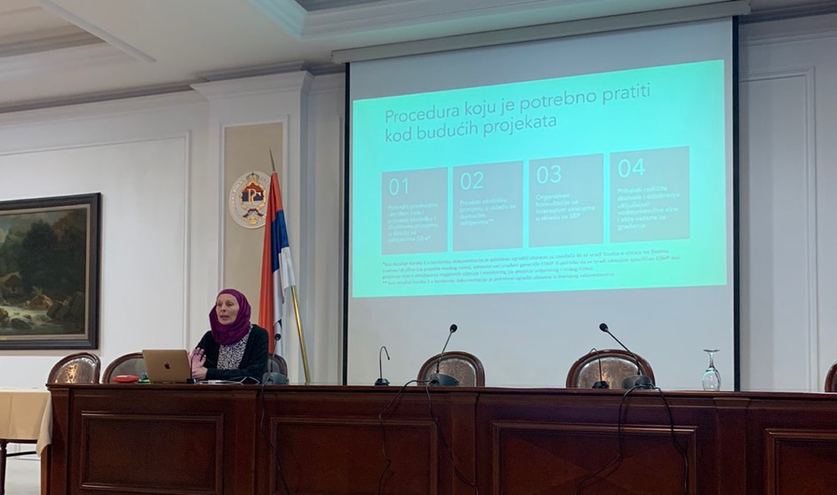

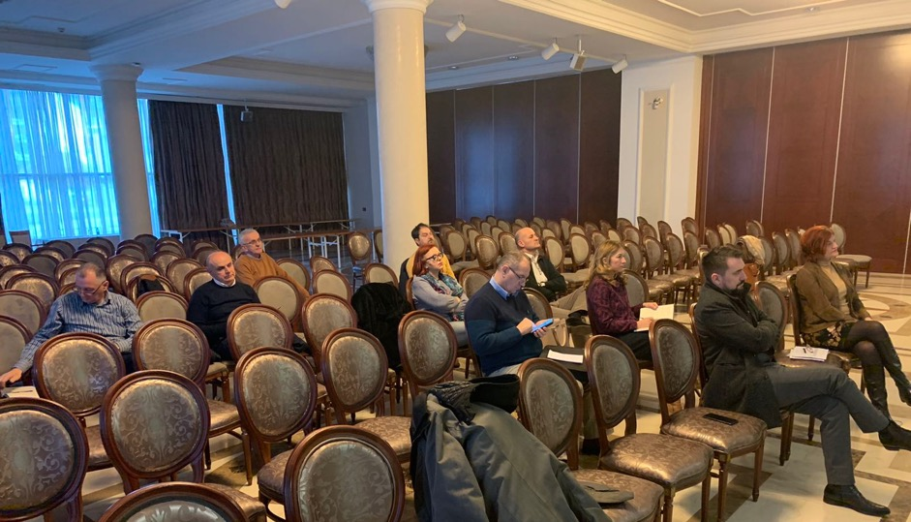

Spisak učesnika
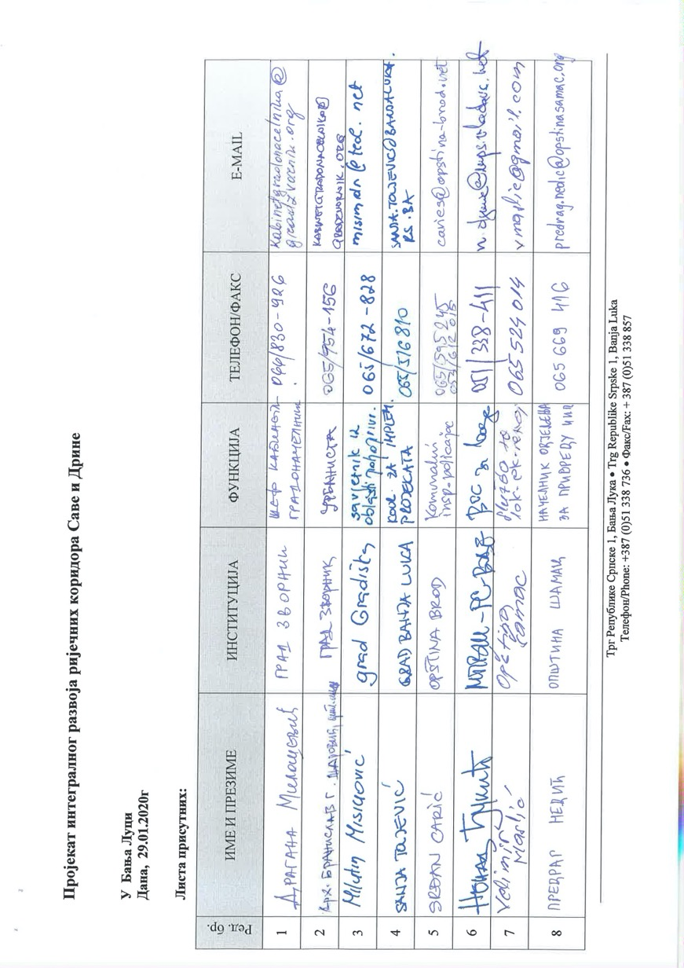
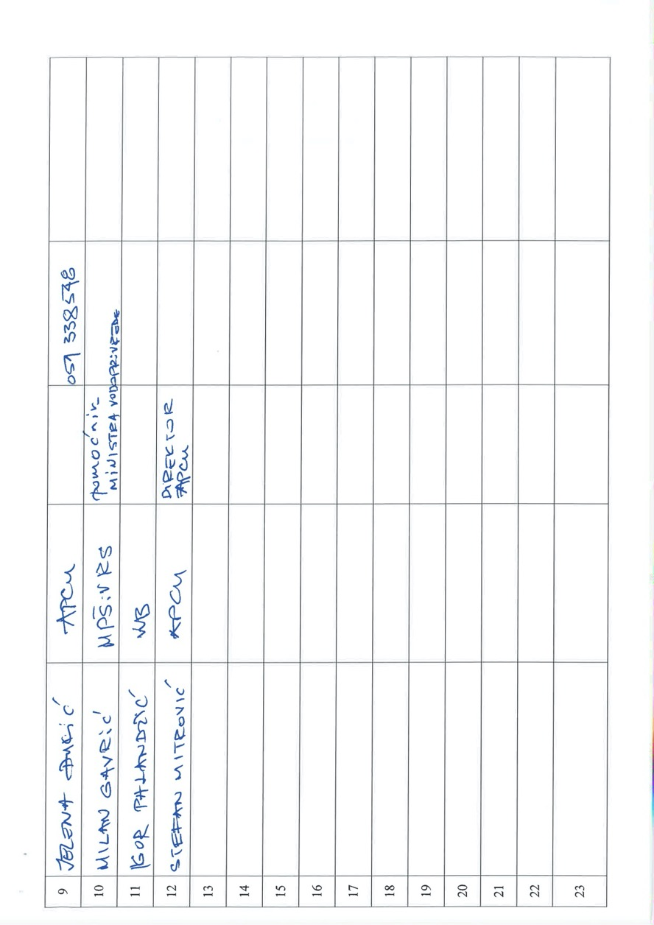

Mjesto: Online mehanizam za dostavljanje komentara
Datum: 6. mart do 20. mart 2023. godine (3 sedmice)
Organizator: Ministarstvo poljoprivrede, vodoprivrede i šumarstva FBIH, Jedinica za implementaciju projekata (PIU)

U skladu sa definiranim procedurama, set okolišnih i socijalnih dokumenta je 06.03.2023. godine postavljen na stranicu FMPVŠ, u okviru posebnog dijela koji se odnosi na projekte Svjetske banke i aktivnosti PIU. Poziv za dostavljenje komentara na objavljene dokumente je oglašen u sredstvima javnih informisanja sa jasno navedenom e-mail adresom i rokom za dostavljenje komentara. Već naredni dan, upućeni su dopisi prema 9 općina/gradova (Vogošća, Novi Grad Sarajevo, Ilidža, Tuzla, Lukavac, Odžak, Orašje, Goražde, Foča u Federaciji) koje će biti sudionici projekta sa kratkim informacijama o samom projektu, o statusu projekta kao i obavezama koje zajmoprimci trebaju ispoštovati u ovom momentu što uključuje i oglašavanje seta okolišno-socijalnih dokumenata na web stranice općina/gradova. Predviđeni period za dostavu komentara je bio tri sedmice a u tom periodu nije bio dostavljen niti jedan komentar.
Imajući u vidu činjenicu da su predloženi projekti sliva rijeke Drine bili planirani u okviru Projekta zaštite od poplava rijeke Drine, te da je javna rasprava po pitanju Plana upravljenja okolišem i socijalnim pitanjima za ove projekte bila oragnizirana 16.01.2014. godine, mišljenja smo da organiziranje nove javne rasprave u ovom momentu nije neophodno. U medjuvremenu je uradjena revizija samog dokumenta te će isti biti predmet nove javne rasprave u okviru priprema pred početak implementacije projekta.

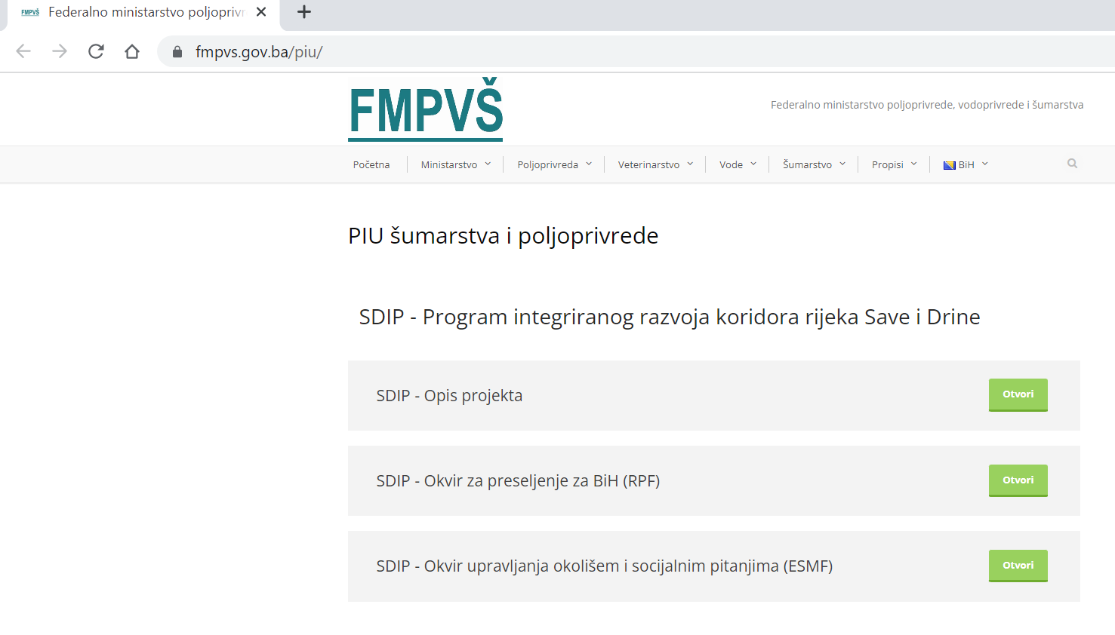

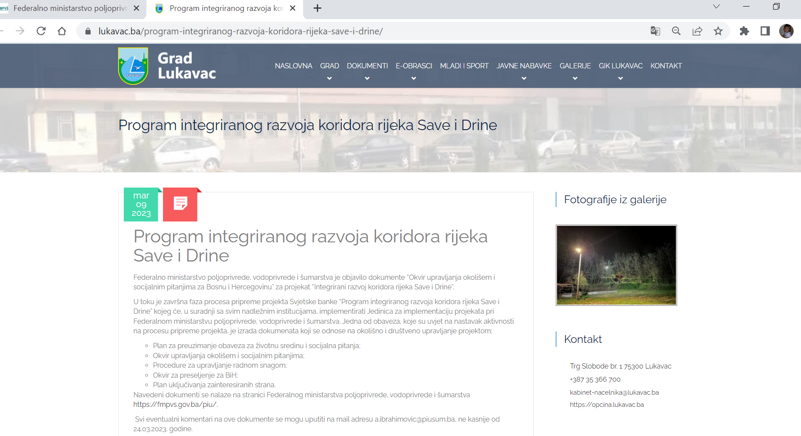

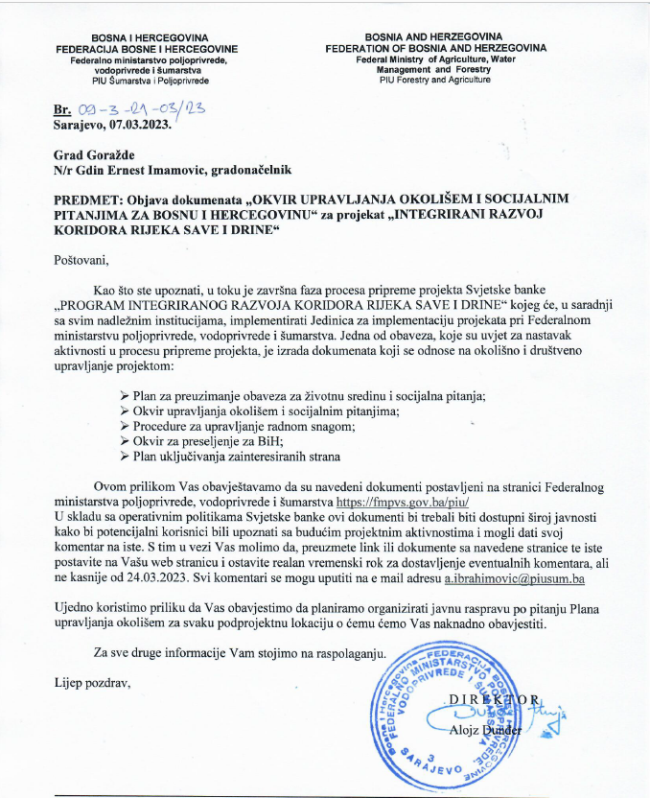

Mjesto: sala Skupštine Distrikta Brčko
Datum: 16. mart, 2023. godine
Vrijeme: 12:00
Organizator: Jedinica za implementaciju projekata finansiranih iz međunarodnih fondova Razvojno-garantnog fonda Brčko distrikta BiH

ZAPISNIK O JAVNOJ RASPRAVI

Jedinica za implementaciju projekata finansiranih iz međunarodnih fondova Razvojno-garantnog fonda Brčko distrikta BiH, za potrebe „Projekta integrisanog razvoja koridora rijeka Save i Drine“, koji finansira Svjetska banka, je 16. 3. 2023. godine, od 10.00 do 12.00 časova, u sali Skupštine Brčko distrikta BiH organizovala javnu raspravu o okvirima kako slijedi:
- Okvira upravljanja okolišem i socijalnim pitanjima - Environmental and Social Management Framework – ESMF
- Okvira za preseljenje - Resettlement Framework – RPF
- Plana uključivanja zainteresiranih strana - Stakeholder Engagement Plan – SEP
- Plana za preuzimanje obaveza za životnu sredinu i socijalna pitanja - Environmental and social commitment plan ESCP
- Procedura za upravljanje radnom snagom - Labor Management Procedure - LMP

Navedeni dokumetni su građanima i interesnim grupama bili na raspolaganju na web stranici Vlade Brčko distrikta BiH te na internet sajtu Razvojno-garantnog fonda Brčko distrikta BiH www.rgfbd.com od 02.03.2023. godine. do 16. 3. 2023. godine, odnosno 14 dana.
U javnoj raspravi je učestvovalo je 11 građana i predstavnika institucija (1 žena I 10 muškaraca), koji su imali sugestije i komentare na izložene dokumente kako slijedi:.
- Iz BiH MAC, sugerisali su na egzaktnost podataka o deminiranim površninama obale Save. Od 9,9 miliona kvadratnih metara, minama zagađenih površina obale Save, ta površina BiH obale, sada iznosi 6.534.000 kvadratnih metara. Broj ne realizovanih projekata deminiranja, sa 144 sveden je na 94. Područje obale Save kroz distrikt Brčko, obuhvata 7 projekata, koji zahvataju površinu od 553.333 kvadratnih metara, a čija realizacija je predviđena do 2024. godine.

- Iz Zavoda za planiranje, projektovanje i razvoj distrikta Brčko, ukazali su na potrebu da se u dokumentima, shodno Zakonima u Distriktu Brčko, jasno navodi šta je čija nadležnost. Te da je Odjeljenje za urbanizam i prostorno planiranje je “Nosilac posla”, dok je Zavod za planiranje, projektovanje i razvoj Distrikta, “Nosilac izrade, prostorno planske dokumentacije”.
Zapisnik sačinili predstavici Jedinice za implementaciju projekata Brčko distrikta BiH.

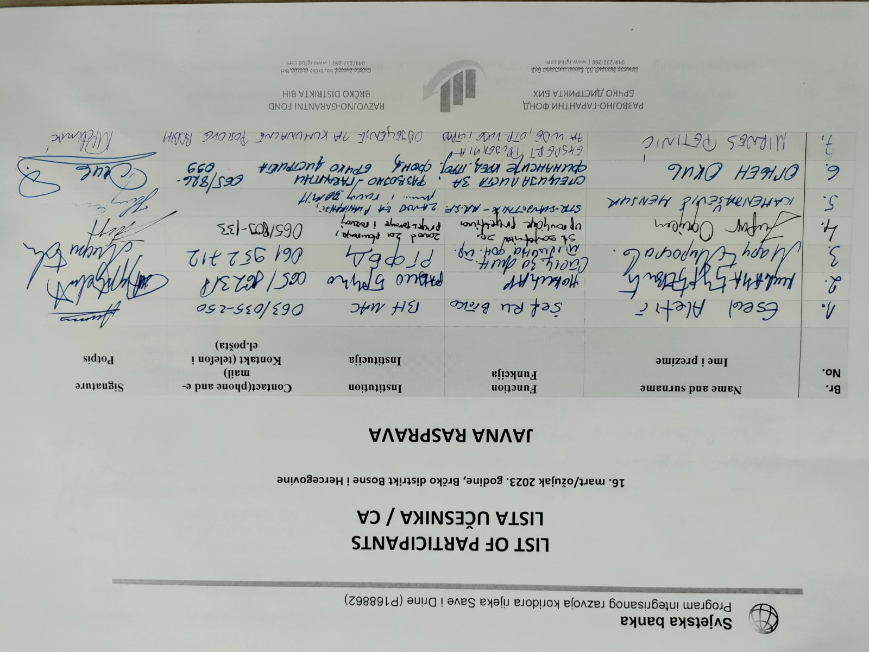

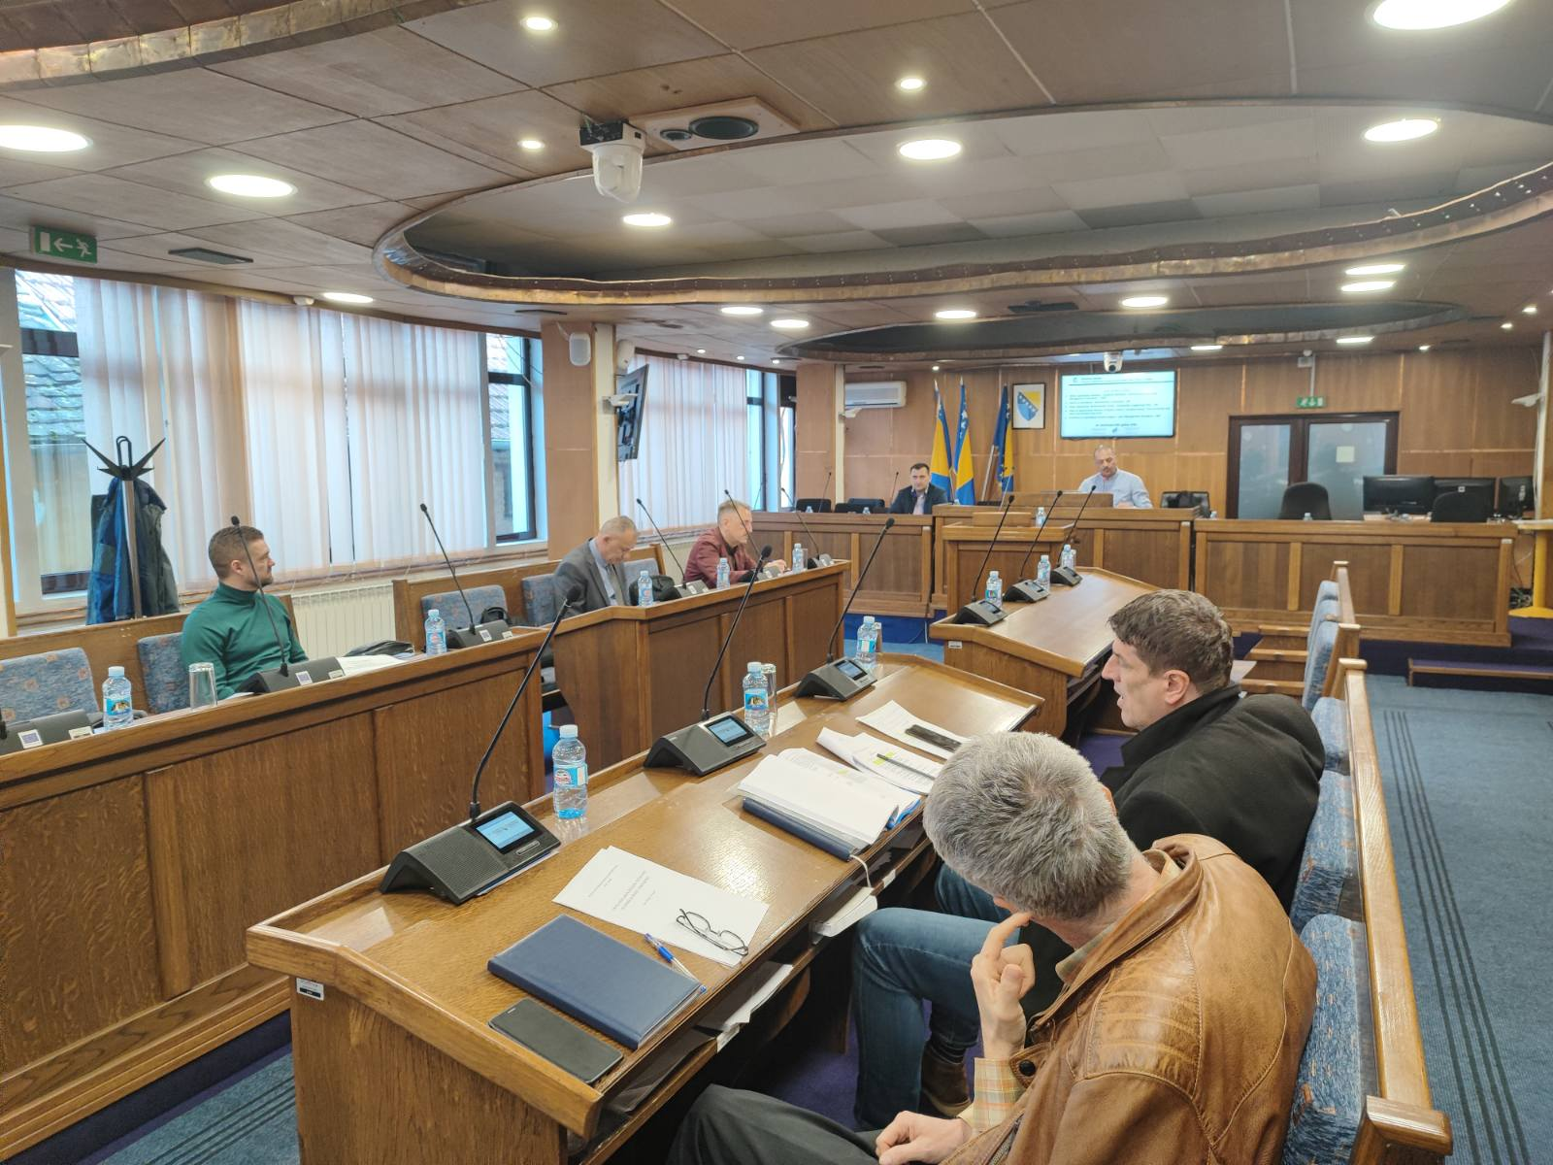

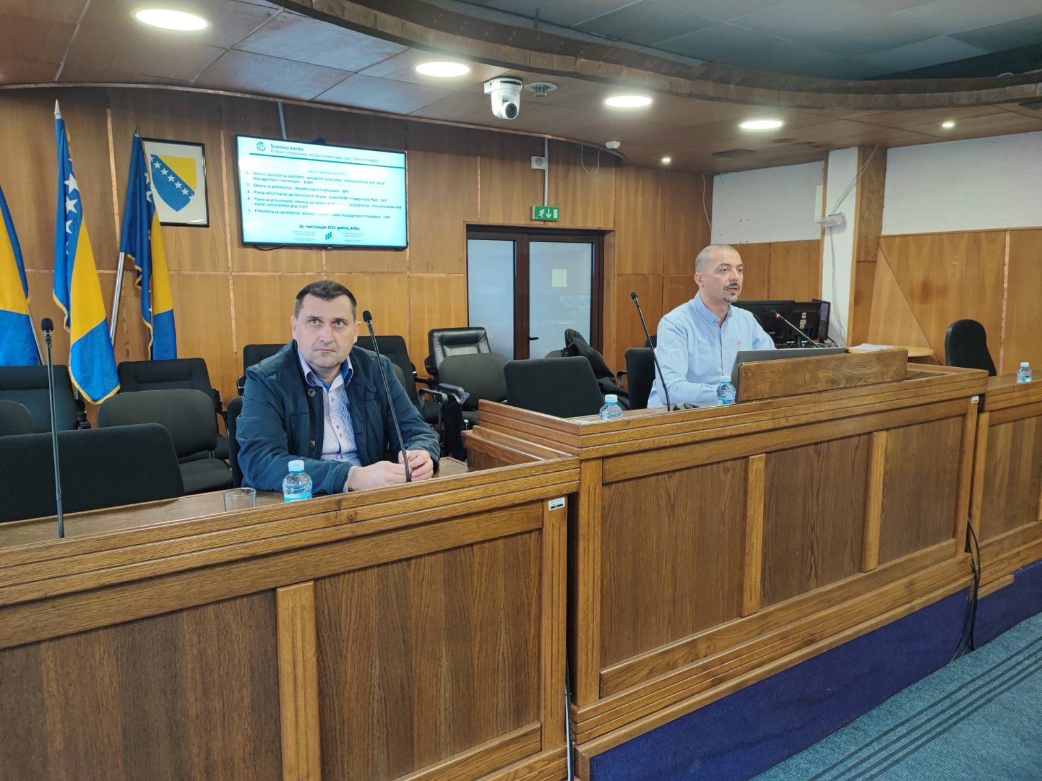

Ovo je dio višefaznog programskog pristupa s ukupnom financijsko omotnicom od 225,4 miliona EUR, što je ekvivalentno iznosu od 250,2 miliona US$)
U avgustu 2016. godine, Odbor izvršnih direktora Svjetske banke odobrio je Okolišni i socijalni okvir (ESF), koji je stupio na snagu u oktobru 2018. godine
Tačan broj radnika na projektu trenutno još uvijek nije poznat. Međutim, na osnovu stečenog iskustva na sličnim projektima u BiH procijenjeno je da je približan broj radnika za sanaciju deponije otpada (BD) 50, a za sanaciju i proširenje infrastrukture za rukovanje teretom i plovilima (BD) također 50. U vezi s aktivnostima deminiranja, procijenjeno je da je približan broj radnika za aktivnosti deminiranja u BD-u 10. U vezi s potprojektom u Goraždu (FBiH), izgradnja i sanacija obaloutvrde, procijenjeni broj ugovornih radnika je 25. U smislu potprojekata u RS-u, uređenje riječnih obala i sanacija rijeka, procijenjeni broj ugovornih radnika za svaki podprojekt je 25.
Izvor: https://www.ilo.org/dyn/normlex/en/f?p=1000:11200:0::NO:11200:P11200_COUNTRY_ID:102704 [pristupljeno 30. septembra 2019. godine.]
Izvor: https://www.apminebanconvention.org/states-parties-to-the-convention/bosnia-and-herzegovina/ [pristupljeno 7. januara 2020. godine]
Službene novine FBiH, br. 29/16 i 89/18
Službeni glasnik RS-a, br. 1/16 i 66/18
Službeni glasnik BD-a, br. 19/06, 19/07, 25/08, 20/13, 31/14 i 1/15
Službeni list Socijalističke Republike BiH, br. 22/90
Službeni glasnik RS-a, br. 1/08 i 13/10
Službeni glasnik BD-a, br. 20/13
Službene novine FBiH, br. 101/12
Službeni glasnik RS-a, br. 102/09
Oba entitetska zakona omogućavaju radnicima podnošenje pritužbi u pisanoj formi njihovim poslodavcima u utvrđenom roku (60 dana u FBiH i 30 dana u RS-u). Međutim, taj mehanizam nije u cijelosti utvrđen u zakonima, te se stoga ne može smatrati da je u potpunosti u skladu sa zahtjevima SB-a. Naime, nije jasno definirano da informacije o mehanizmu za pritužbe trebaju biti dostupne svim radnicima na jasan i razumljiv način – poslodavci nisu dužni obavijestiti svoje radnike o postojanju tog mehanizma. Osim toga, nema definiranih mjera za zaštitu radnika od svih vrsta odmazde (kroz, na primjer, predviđanje mogućnosti podnošenja anonimnih pritužbi). Također nema obaveze vođenja evidencija o pritužbama. U BD-u, Zakon o radu omogućava radnicima podnošenje pritužbi poslodavcima u pisanoj formi, ali bez preciziranja roka. Mehanizam u tom Zakonu nije jasno utvrđen te se stoga ne može smatrati da je u skladu sa zahtjevima SB-a.
U skladu s entitetskim zakonima o radu, drugostepeno rješavanje radnih sporova odnosi se na mirno rješavanje sporova (medijacija).
Ponuđač treba označiti odgovarajuće preuzete obaveze

